《植物有害生物检疫》实验指导书

适用专业：动植物检疫、农学

王建国，向妙莲，李小珍 编写

江西农业大学农学院植保系
2008年1月

目录

第一部分 室内实验
植物检疫实验注意事项
实验1 检疫性有害生物鞘翅目一……………………………………………………………
实验2 检疫性有害生物鞘翅目二……………………………………………………………
实验3 鳞翅目检疫性有害生物………………………………………………………………
实验3 鳞翅目检疫性有害生物………………………………………………………………
实验5 双翅目检疫性有害生物二……………………………………………………………
实验6 同翅目检疫性有害生物………………………………………………………………
实验7 其他检疫性有害生物…………………………………………………………………
实验8 产地检疫………………………………………………………………………………
实验9 洗涤检验………………………………………………………………………………
实验10 分离培养检验…………………………………………………………………………
实验11 生理生化检验…………………………………………………………………………
实验12 染色检验………………………………………………………………………………
实验13 噬菌体检验……………………………………………………………………………

第二部分 教学实习
植物有害生物检疫教学实习计划………………………………………………………………

《植物有害生物检疫》实验注意事项

- 每人准备HB和3H绘图铅笔个一支，橡皮一块，厘米尺和小刀各一把。《江西农业大学实验报告纸》20病装订成册。
- 实验前，预习实验指导书。
- 显微镜安指定号码使用，用完后复原，经教师检查后，放回原处。
- 实验过程中，必须保持安静，按照实验要求和操作规程，认真进行实验。
- 实验报告要求正确、整洁、清晰，当天课后教师批改（教师指定的日期除外）。
- 实验完毕，将刀具、标本和剩余的实验材料放回原处，然后把实验桌和实验室打扫干净。
- 爱护实验用的各种仪器和用具，如有故障、顺坏和遗失，即使报告指导老师，进行登记，按规定处理。

实验1 检疫性有害生物鞘翅目（一）

1 实验材料
1.1工具：体视显微镜，放大镜，镊子，昆虫针，软木垫等。
1.2标本：
马铃薯甲虫，葡萄十星叶甲，椰心叶甲，红棕象甲，竹直锥大象，稻水象甲，稻象甲，甘薯小象甲。
2 实验内容
方法：根据标本，仔细观察，描述各种类的形态特征。注意从种类到属，再到科的分类特征的总结归纳。
2.1 马铃薯甲虫
属鞘翅目(Coleoptera )、叶甲科(Chrysomelidae )、叶甲亚科(Chrysomelinae),瘦跄叶甲属(Leptinotars)：瘦跄叶甲属(Leptirsotarsa)成虫主要特征:体长卵形，尾端较尖，背面十分拱凸。复眼近似肾形，较小。触角短，向后刚抵前胸背板后缘，第三节长于前后各节，端末五节显粗，略呈棒状，触角基窝较远离复眼内缘。前胸背板基缘向后拱弧，前角突出向前，前缘凹进。小盾片三角形。鞘翅刻点排成规则纵行。附节瘦狭，第三节完整，不纵裂为二叶。爪单齿式。
成虫：体长 1 1. 25 m m士。.93m m，宽6.33m m士。.45m me短卵圆形，淡黄色至红褐色，有光泽，每一鞘翅上具黑色纵条纹五条，第一与第三纵带在尾部交会。头下口式，横宽，背方稍隆起，向前胸缩人达眼处。触角11节，第一节粗而长，第二节很短，第五、六节约等长，第六节显著宽于第五节，末节呈圆锥形。口器咀嚼式，上颗有三个明显的齿，下额须三节向端膨粗，第四节显细而短，圆柱形，端末平截。足短，转节呈三角形，股节稍粗而侧扁，胫节端部方向放宽，Of节显四节，第四节极短，爪基部无附齿。雌雄两性成虫外形差异不大，雌虫个体一般稍大，雄虫最末腹板比较隆起，具一纵凹线，雌虫无上述凹线。(见图 1)
图1 马铃薯甲虫成虫 | 图2 稻水象甲成虫

2.2 椰心叶甲
属鞘翅目(Coleoptera)，铁甲科(Hispidae),B rontispa属。
2.2.1铁甲科Hispidae鉴定特征：附节4节，第4,5节一般完全愈合，有时留有分节痕迹；头呈后口式，口器后位，背面不见；两触角着生处极近，有时近乎连接。
2.2.2 潜甲亚科Anisodertinae鉴定特征体：一般长形，背面无刺，鞘翅有时具脊线。 头部擂人胸腔较浅，口器全部外露，口缘近乎圆形，长宽相等或宽大于长。前唇基明显，后足腿节伸出于鞘翅侧缘之外。爪全开式，无卵鞘。幼虫内寄生，末腹节具骨化盘。
2.2.3 Brontispa属鉴定特征:头有角间突且端部不上弯，长度超过触角柄节长度的一半。前胸前侧角圆且略向外伸展，后侧角简单或有1个一2个小齿或尖角，背面有大的刻点。鞘翅有一短的刻点盾列。
2.2.4 椰心叶甲鉴定特征: 成虫
体细 长 、 扁平，长度约7m m-10m m,鞘翅宽度约2m m;触角鞭状，11节，黄褐色至黑色，顶端4节色深，有绒毛，柄节长2倍于宽。头较前胸背板显著窄，头顶前方有角间突，雌雄二性角间突长超过触角柄节的二分之一，由基部向端渐尖，不平截;沿角间突向后有浅褐色纵沟;头中间部分宽过于长;前胸背板红黄色，长约等于宽，有粗而不规则的刻点100多粒。鞘翅蓝黑色，少数个体鞘翅基部约四分之一至二分之一为红黄色，刻点纵向排列，刻点大小窄于刻点横向间距，刻点区除两侧和末梢外平坦。足黄色，短、粗壮而略扁(形态参见图.2)。

2.3红棕象甲=锈色棕榈象Rhynchophorus ferrugineus (Oliver)
2.3.1 成虫特征：
锈色棕榈象体长19～32 mm , 宽6～16 mm。身体红褐色, 光亮或暗, 前胸具两排黑斑。前排3 个或5 个, 中间一个较大, 两侧的较小, 后排3 个,均较大。鞘翅边缘(尤其是侧缘和基缘) 和接缝黑色, 有时鞘翅全部暗黑褐色。身体腹面黑红相间,各足基节和转节黑色, 各足腿节末端和胫节末端黑色, 各足跗节黑褐色。触角柄节和索节黑褐色, 棒节红褐色。
2.3.2 红棕象甲与美洲棕榈象甲R. palmarum (Linnaeus)的主要区别为:
身体完全黑色。前胸背板基部突出; 外咽缝狭; 触角窝腹面间距狭; 喙尖端背面具槽或者近平截; 眼间距总是等于或者小于喙基部宽的三分之一; 上颚端部具两个宽叶突;喙腹面在触角窝之间起皱并且具几根细长的刚毛;中、后足胫节无端刺; 臀板背面凸; 跗节第3 节底面的一半具刚毛; 亚颏端部卵形; 触角粗; 小盾片后面突出但不尖。

3作业
3.1 绘制马铃薯甲虫成虫特征图,描述其主要特征。
3.2 绘制稻水象甲成虫特征图,描述其主要特征，叙述其与稻象甲的形态差异。
3.3 叙述红棕象甲的生活史，描述其检疫方法。
3.4 论述题: 马铃薯甲虫是如何传播的?在检疫上应该采取什么样的措施?
3.5 论述题: 稻水象甲如何进行检疫? 在防治上由何对策?

实验2 检疫性有害生物鞘翅目（二）

1 实验材料
1.1工具：体视显微镜，放大镜，镊子，昆虫针，软木垫等。
1.2标本：
绿豆象，材小蠹，谷斑皮蠹，皮蠹科Dermestidae幼虫，大谷蠹，双钩异翅长蠹，长蠹科成虫，柑橘星天牛，星天牛Anoplophora chinensis幼虫。
2 实验内容
方法：根据标本，仔细观察，描述各种类的形态特征。注意从种类到属，再到科的分类特征的总结归纳。
3 作业

3.1论述题: 对菜豆象如何加强检疫,防止它进入中国?
3.2论述题: 如何处理木质包装材料中的光肩星天牛?

实验3 鳞翅目检疫性有害生物
1 实验材料
1.1工具：体视显微镜，放大镜，镊子，昆虫针，软木垫等。
1.2标本：
美国白蛾生活史，黄瓜绢野螟与瓜绢野螟，杨干透翅蛾与葡萄透翅蛾；苹果蠹蛾。卷蛾科；小卷蛾科；小灰蝶；卷蛾科；小卷蛾科；螟蛾科；夜蛾科；毒蛾；潜叶蛾；扁蛾；巢蛾；举肢蛾科；带蛾科等的代表种类。杨干透翅蛾已经被剔除在2007年《新名录》以外。
2 实验内容
方法：根据标本，仔细观察，描述各种类的形态特征。注意从种类到属，再到科的分类特征的总结归纳。
2.1 美国白蛾Hyphantria cunea (Drury)
成虫：体白色，体长9.5～15mm，翅底色纯白，雄蛾前翅从无斑到有浓密的褐色斑，雌蛾前翅常无斑。前足基节、腿节桔黄色，胫节、跗节内侧白色，外侧黑色，有1端距；中足腿节白色或黄色，胫节、跗节上有黑斑，有较长的端距1对。

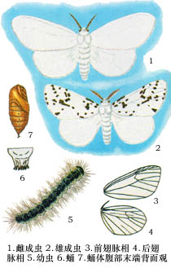 | 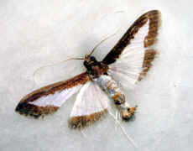
 | 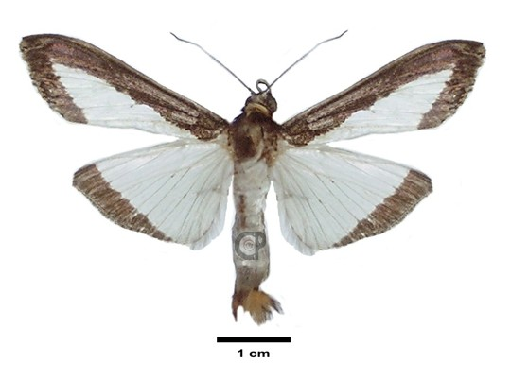
左：美国白蛾Hyphantria cunea (Drury)生活史 | 右上：瓜绢野螟Diaphania nitidalis (Stoll)
左：美国白蛾Hyphantria cunea (Drury)生活史 | 右下：黄瓜绢野螟Diaphnia indica (Saunders)

2.2 黄瓜绢野螟Diaphania nitidalis (Stoll)
与瓜绢野螟Diaphnia indica(Saunders)很类似,后者又名瓜螟、瓜野螟，主要寄主有各种瓜类、番茄、茄子等。
【危害征状】以幼虫危害植株叶部，初龄幼虫先在叶背上取食叶肉，被害叶片上呈现出灰白色斑；三龄以后常将叶片左右卷起，以丝连缀；虫体栖居其中；取食时伸出头、胸部；蛹也在卷叶中。
【形态特征】成虫翅展20一30毫米，体白色，带丝绢般闪光；头、胸部浓墨绿色；触角灰褐色，线形，约与翅等长；胸部领片及翅基片深褐色；翅白色，半透明，闪金属紫光，前翅沿前缘及外缘各有1条淡墨褐色带，翅面其余部分为白色三角形，后翅外缘有1条墨褐色带，前、后翅缘毛墨褐色。腹末两侧各有一束黄褐色鳞毛丛。
2.3 杨干透翅蛾Sesia siningensis (Hsu)
与葡萄透翅蛾Parathrene regalis Butler很接近。葡萄透翅蛾为害与特征如下。
【为害特点】 以幼虫蛀食葡萄枝蔓髓部，使受害部位肿大，叶片变黄脱落，枝蔓容易折断枯死，影响当年产量及树势。
【特征描述】 成虫体长约20毫米，翅展30～36毫米，体蓝黑色。头顶。颈部、后胸两侧以及腹部各节联接处呈橙黄色，前翅红褐色，翅脉黑色，后翅膜质透明，腹部有3条黄色横带，雄虫腹部末端有一束长毛。卵长椭圆形，略扁平，红褐色，长约1.l毫米。幼虫共5龄。老熟幼虫体长38毫米左右，全体略是圆筒形。头部红褐色，胸腹部黄白色，老熟时带紫红色。前胸背板有倒“人’形纹，前方色淡。蛹体长18毫米左右，红褐色。圆筒形。
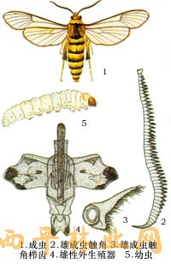 | 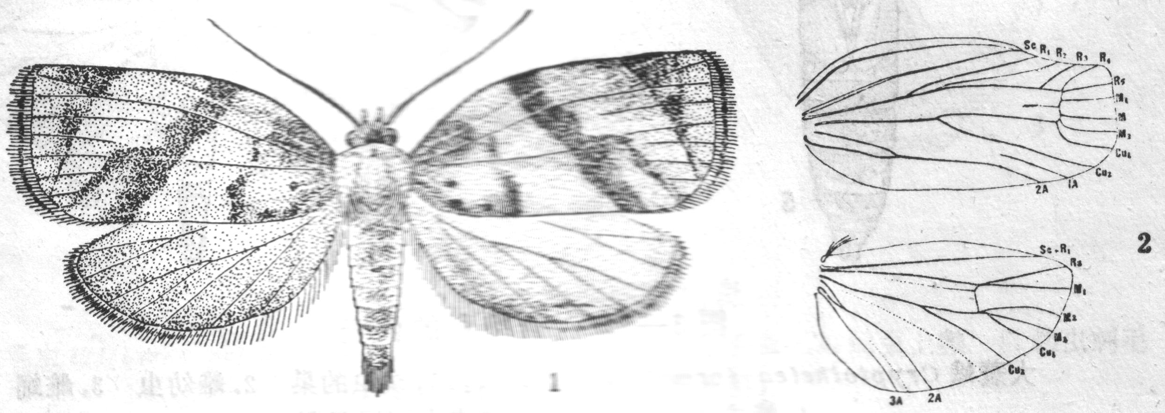
 | 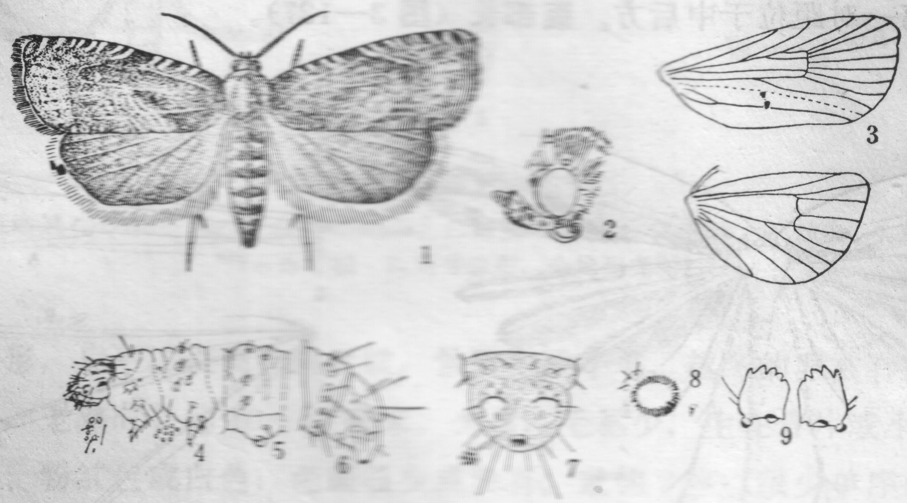
左：杨干透翅蛾  Sesia siningensis (Hsu) | 右上：卷蛾科Tortridae  苹果卷蛾 Adoxophyes orana Roslerstamm
左：杨干透翅蛾  Sesia siningensis (Hsu) | 右下：小卷蛾科Olethreutidae  梨小食心虫 Grapholitha molesta Busck

2.4卷蛾科Tortridae小卷蛾科Olethreutidae的识别
卷蛾科Tortridae
多数小型，少数中型，多为黄褐色
前翅肩区较大，外缘平直，有的顶角突出，休息时翅合拢似吊钟
前翅Cu2脉从中室下缘近中部生出
后翅Sc+R1脉独立，在中室的上方不与Rs接近或接触，Cu脉主干（基部）无梳状长毛，A脉三条
幼虫卷叶、缀叶为害，如苹果卷蛾等。
小卷蛾科Olethreutidae
体型与卷蛾科相似，但更小，如何区分？
前翅Cu2不是从中室的近中部发出，而是近端部1/3-1/4处发出，后翅Sc+R1在中室的上方与Rs接近，Cu脉有疏状长毛
幼虫不卷叶，多蛀食果类，如梨小食心虫，苹小食心虫，大豆食心虫等。
2.5其他鳞翅目检疫有害生物所属科代表种的识别
代表种类的形态特征观察
灯蛾科Arctiidae，
多数中型，体翅色鲜明，腹部往往红色或黄色、白色，上有黑斑，腹背面、两侧各有一列黑斑（共三列）特别指出: 具有单眼，因为另有两科（台蛾，瘤蛾）与灯蛾很接近（原属灯蛾，后分出），但无单眼
后翅Sc+R1与R主干有长距离的愈合（中室范围内，占1/3-1/2长），幼虫为害各种植物，如红袖灯蛾，八点灰灯蛾，污锈灯蛾。
小灰蝶Lycaenidae，Deudorix isocrates Fabricius 石榴小灰蝶
螟蛾科Pyralidae，黄瓜绢野螟Diaphania nitidalis (Stoll)，
夜蛾科Noctuidae，Spodoptera littoralis（Boisduval） 海灰翅夜蛾
毒蛾Lymatriidae，Hemerocampa leucostigma (Smith) 合毒蛾
多数中型，体、翅多为白色、黄色，色鲜明，也有翅面灰色的
胸足腹均有许多散松的毛
下唇须退化（螟蛾的发达），无单眼，少数雌虫无翅
前后翅均较宽阔，后翅Sc+R1在中室基部1/3处与中室脉主干接触，口器退化。
潜叶蛾，Leucoptera coffeella (Guérin-Méneville) 咖啡潜叶蛾
扁蛾，Opogona sacchari (Bojer) 蔗扁蛾
巢蛾，Prays citri Milliere 桔花巢蛾
举肢蛾科，Stathmopoda skelloni Butler 猕猴桃举肢蛾
带蛾科，Thaumetopoea pityocampa (Denis et Schiffermuller) 松异带蛾
3 作业
1 绘制美国白蛾Hyphantria cunea (Drury)的成虫整体图，说明最主要的识别特征。
2 绘制瓜野螟Diaphnia indica(Saunders)的成虫整体图，说明主要识别特征。
3 小卷蛾和卷蛾科有何特点，如何区别？
4论述题：
如何防止苹果蠹蛾在中国的扩散？教材P264
如何控制美国白蛾在国内的扩散？教材P264
实验4 双翅目检疫性有害生物（一）

1 实验材料
1.1工具：体视显微镜，放大镜，镊子，昆虫针，软木垫等。
1.2标本：
地中海实蝇，柑橘小实蝇，南亚果实蝇，小南瓜实蝇，蜜柑大实蝇，柑桔大实蝇，瓜实蝇
2 实验内容
方法：根据标本，仔细观察，描述各种类的形态特征。注意从种类到属，再到科的分类特征的总结归纳。
2.1 地中海实蝇Ceratitis capitata (Wiedemann)
成虫体长4～5mm，翅长4.5mm。体和翅上有特殊颜色。头顶黄色略具光泽。额黄色，雄虫具有奇异的银灰色匙形额附器。胸部背面黑色有光泽，镶以黄白色斑纹。翅透明， 短而宽，有黄色、褐色和黑色的斑点，并有断续的带纹；中部的带纹延伸到前缘和后缘；外侧的带纹仅延伸到翅的外缘而不及前缘，翅的前缘和基部为深灰色。雄虫前足腿节上侧的毛黑色，雌虫的为黄色。腹部橙红色，有 2条红褐色带纹。雌虫产卵器较短而扁平， 伸长时可达1.2毫米。
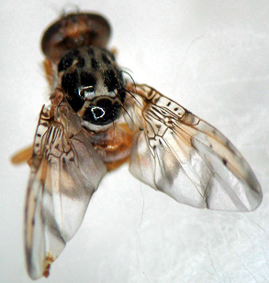 | 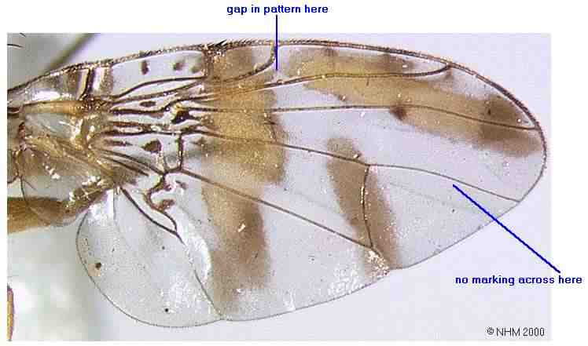
成虫整体图 | 地中海实蝇的翅特征
 |  | 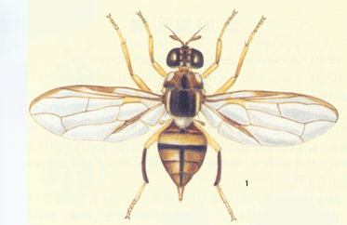
桔小实蝇侧面观 |  | 桔小实蝇背面观

2.2柑橘小实蝇Bactrocera dorsalis (Hendel)
成虫体长6～8mm，翅展16mm，全体黄色与黑色相间。颜面有1对黑色椭圆形的斑块。胸部背面大部分黑色，两侧具黄色纵带。中胸背板中央有1条赤褐色“人”形斑纹，两侧各有一黄色被条；沟后有3条黄色纵条。翅透明，翅脉黄褐色。翅前缘及臀室有褐色带纹。腹部第3背板基部有1黑色横带，与腹部中央从基部伸达腹端的纵纹成“十”形；第4背板有黑横带，中部间断。足黄褐色，中足胫节端部有红棕色距。雌虫产卵管大，3节，黄色扁平。
2.3南亚果实蝇 Bactrocera (Zeugodacus) tau (Walker)
颜面有1对黑斑，椭圆形。中胸背板中央及两侧各有1黄褐色纵纹；翅端部膨大成端斑。第2、3背板有黑色基带；第3-5背板中央有1黑色中纵带，与第3基带呈“T”型。雌虫产卵管基节短于第4、5背板长度之和，末端尖锐。
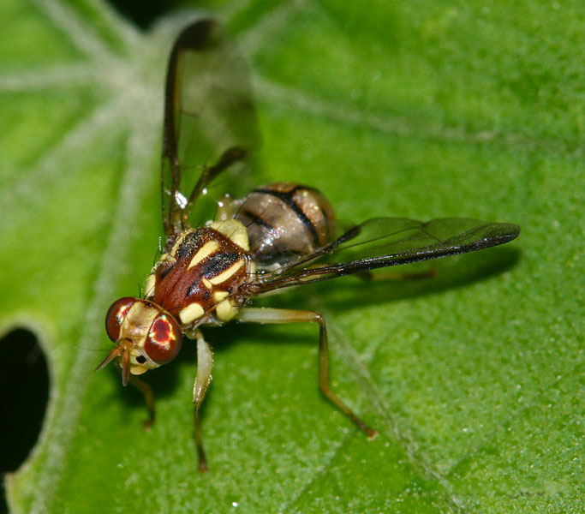
南亚果实蝇成虫特证图
2.4小南瓜实蝇Dacus ciliatus Low
小南瓜实蝇是为数不多的Dacus属的重要害虫之一，我国无分布,其经济性非常重要,是非洲大部和印度的重要害虫，如果传入将会对我国水果和蔬菜生产造成重大的损失。
成虫特征: 成虫体长6～7mm，橙褐色。颜面斑黑色近圆形。中胸背板橙褐色,缝后无黄色纵条(下图5) 。肩胛和背侧胛黄色;小盾片黄色,基部有一黄褐色狭横带。头、胸鬃均较弱短,上侧额鬃1对,下侧额鬃2对,肩板鬃、背侧鬃和后翅上鬃各2对,中侧鬃、小盾端鬃各1对,前翅上鬃和小盾前鬃缺如。上背片橙色,下背片大部为黄色。中足黄色到橙黄色,端半部较基半部色暗。翅前缘带狭窄,伸达R4 + 5脉之后,在翅端扩展成斑; 肘条狭窄; 翅长414～610 mm (下 图6) 。腹部卵圆形，橙褐色,无深色纵条纹。雄虫第3背板具栉毛。雌虫产卵管长115～116mm,端渐尖,具亚端小刚毛3对(下 图7)。
小南瓜实蝇特征图解
2.5蜜柑大实蝇Bactrocera tsuneonin (Miyake)
黄褐色。雌虫体长(不包括产卵管)10.1～12.0mm。雄虫体长9.9～11.0mm。头部黄色或黄褐色，着生单眼的三角区黑色有泽。胸部背面红褐色，中央有“人”字形褐色斑纹，翅透明，略带灰色，翅黄褐色，翅痣和翅端斑黑褐色。 腹部椭圆形，与部等宽，背面带褐色，腹面黄色，腹部背面中央从部到第5腹节后缘有黑褐色纵纹，此黑纹与第3腹前缘的横条纹相交成十字形。近第4腹节前缘左右有1个黑褐色纵纹。有的个体第5腹节上也有同样的褐条纹。雌虫第7～9腹节形成所谓产卵管，与其他节分离。第9腹节是正的产卵管，基部瓶形，末端三叶形。
2.6 柑桔大实蝇Bactrocera minax (Enderlein)
成虫体长12～13mm，翅展20～24mm，体黄褐色。触角黄色，由3节组成。复眼大，肾形，金绿色。复眼肾形，全绿色，单眼3个，黑色，呈三角形排列。触角3节，触角芒很长。胸部背面有稀疏的绒毛，具鬃6对。前胸至中胸背板中部有栗褐色倒“Y”形大斑1个，中胸背板上大斑侧有黄色带状纵斑一条。翅透明，翅痣及翅端斑呈棕色。腹基部狭小，腹部中央有一纵行黑色条纹与第3节前缘的一黑色横纹交叉呈“十’’字形。雌产卵器圆锥形，3节。

蜜柑大实蝇和柑橘大实蝇是目前果实蝇属、大实蝇亚属内仅有的两个种．这两种大实蝇各自的色泽、翅端棕斑变异较大，鬃毛也有变异。因此，两者的主要区别在于产卵管的长度。 两者的区别见下表。
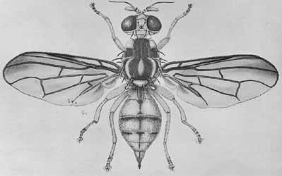
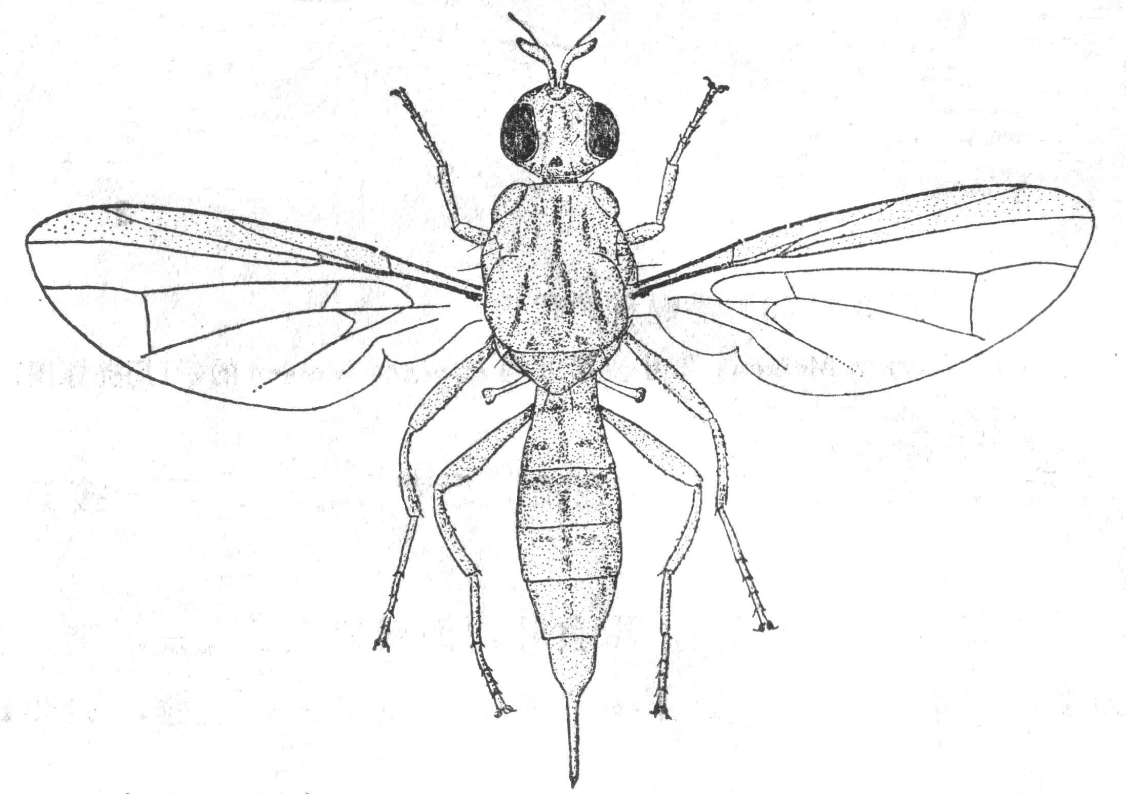
上图：蜜柑大实蝇Bactrocera tsuneonin (Miyake)
下图：柑桔大实蝇Bactrocera minax (Enderlein)

1 中胸背板鬃序
中胸背板鬃序是实蝇形态特征的主要鉴别依据之一。按常规以6种鬃序作观察指标，
3种实蝇成虫除前背侧鬃(a. npl)都是一对外，其他5种鬃序的数目都存在着明显差异，如图1、表1。
2 前翅形态
3种实蝇均有翅痣。柑桔大实蝇、瓜实蝇在翅端部有棕色斑，但大小不同。瓜实蝇的外缘肘脉与中脉之间还有一枣核形黑斑，其他2种无此斑；柑桔大实蝇有中脉2根(M₁、M₂)，小实蝇和瓜实蝇仅有1根(M)。前翅鉴别特征的比较见图2。
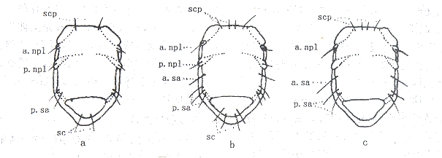
3种实蝇中胸背板鬃序特征
a 柑桔大实蝇 b 柑桔小实蝇 c 瓜实蝇
scp 肩板鬃 a.npl 前背侧鬃 p.npl 后背侧鬃 a.sa 前翅上鬃 p.sa 后翅上鬃 sc 小值鬃

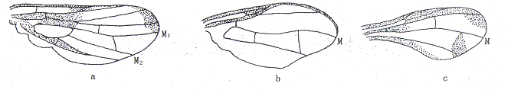
3种实蝇前翅形态比较
a 柑桔大实蝇 b 柑桔小实蝇 c 瓜实蝇
- 腹部背面
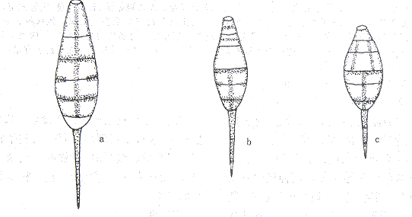
3种实蝇腹部背面特征
a 柑桔大实蝇 b 柑桔小实蝇 c 瓜实蝇

表 3种实蝇中胸背板鬃序比较
项 目 | 柑桔大实蝇 | 柑桔小实蝇 | 瓜实蝇
肩板鬃scp | 1 | 2 | 2
前背侧鬃a.npl | 1 | 1 | 1
后背侧鬃p.npl | 1 | 1 | 0
前翅上鬃a.sa | 0 | 1 | 1
后翅上鬃p.sa | 2 | 3 | 2
小值鬃sc | 1 | 2 | 0
3种实蝇成虫腹部背面比较如图3。柑桔大实蝇：腹部由5节组成。第1至5节腹背中央有 黑色纵纹；第3、5节近前缘各有一较宽的黑色横纹，分别与纵纹相交成“十”字形；第4节的两侧前缘处有黑色斑纹；柑桔小实蝇：腹部由4～5(♀)节组成。腹背黑色纵纹从第4节直达 腹端；第1、2节中部各具1黑色横纹；第4节近前缘和第5节后缘各有一较宽黑色横纹，与纵纹相交成“干”形；第5节的两侧近前缘处有黑色斑纹；瓜实蝇：腹部由5节组成。第2～3节两 侧各有一条黑色纵纹呈“八”形；腹背纵纹从第4节直达腹端并与第4节前缘和第5节后缘的黑色
横纹相交成“干”形。
综上所述，柑桔大实蝇、柑桔小实蝇、瓜实蝇在中胸背板鬃序、前翅和腹部背面的形态比 较中都有明显不同的特征，实际工作中可以作为成虫的主要鉴别依据。传统的实蝇科种的特 征除中胸背板的鬃序数目外，还需要测量雌成虫产卵管基节及其后端狭小部分的长度并分别 与腹部总长度和腹面第5节长度相比较。工作量大，而且要求雌成虫的产卵管完全伸出。实际上在诱捕成虫或标本保存过程中，产卵管易受损坏或不易测出真实长度，给成虫鉴别带来不便。而通过上述3方面的形态比较能准确、快速地鉴别出3种实蝇。
3 作业
3.1 识别题
1详细描述地中海实蝇的成虫形态特征。雌雄如何区别。识别关键何在？
2桔小实蝇的主要特征是什么?
3大实蝇有何特点? 如何区分蜜柑大实蝇和柑橘大实蝇?
3.2 论述题
1 对地中海实蝇采取什么检疫措施可以保证中国水果生产的安全？P264
2 如何加强检疫防止桔小实蝇蔓延成灾？P264

实验5 双翅目检疫性有害生物（二）

1 实验材料
1.1工具：体视显微镜，放大镜，镊子，昆虫针，软木垫等。
1.2标本：瓜实蝇，宽带果实蝇，黑颜果实蝇，豌豆潜叶蝇，瘿蚊科。
2 实验内容
方法：根据标本，仔细观察，描述各种类的形态特征。注意从种类到属，再到科的分类特征的总结归纳。
2.1瓜实蝇Bactrocera (Zeugodacus) cucurbitae(Coquillett)
雌虫:长7. 0～7. 5 mm ,黄褐色或黑色,体被淡黄色绒毛。单眼三角黑色,两侧具褐色斑纹。触角黄褐色,基部和端部颜色较深;第3 节长度约为第2 节的2 倍;角芒褐色,基部黄色。新月片黑色,复眼间有一黑褐色斑。颜面淡黄色,两侧具颜面斑2 个,口器上具一对黑色圆斑;下侧额鬃3 对,前两对基部接近,内外顶鬃、后顶鬃各1 对。胸部背板黄褐色,其上具两条颜色较浅的平行纵带; 中胸盾片缝后背板上具3 条黄色纵带,小盾片黄色,具小盾鬃2 对。胸部常具肩板鬃1 对,中侧片鬃和翅侧片鬃各1 对,鬃均黑色。翅透明,翅脉黄褐色,在r - m 横脉上通常有烟褐色短条纹,前缘带烟褐色,略宽过r 2 + 3 脉,在翅端扩大成宽大褐色斑。杂有暗褐色斑纹。肘室褐色条纹末端翅毛突出,呈簇状。足黄色至黄褐色,前腑节呈黑褐色。腹部卵圆形,第3 背板前缘具一较宽的褐色横带,第3 节背板后缘两侧有两列黑色刚毛,第3 ,4 ,5 背板中央有1 条黑色纵带;第4 ,5 背板各在侧前缘有一暗棕褐色斑,产卵管细长,末端尖锐状。
2.2 宽带果实蝇Bactrocera (Zeugodacus) scutellata (Hendel)
也叫具条实蝇。 雌虫:体长7. 0 - 8. 0 mm ,黄褐色,体被稀疏淡黄色绒毛。复眼黄褐色无光泽;单眼三角区黑色,头顶具一黑色横带。触角黄色,第3 节长度约为第2 节的2. 5 倍;触角芒褐色,基部黄色,长于触角的长度。新月片黑褐色,中颜板黄色,下部有一对椭圆形黑斑。颊和眼后眶黄色。下侧额鬃3 对,前两对基部接近;上侧额鬃、内顶鬃、外顶鬃个1 对。胸部背面黑褐色,覆盖黑色绒毛,背板有3 条黑色纵带,边缘两条较短。小盾片黄色,胸部常具肩板鬃1 对;背侧鬃前后各1对,小盾鬃2 对,基端鬃各1 对。翅透明,翅脉黄色,前翅痣及翅端斑呈黄褐色,前缘深色条纹伸至翅外缘,肘室褐色条纹狭窄,第二翅瓣发达,肘脉不达翅缘。足黄色,胫节褐色,中足胫节末端具一个黑色距。腹部卵圆形,可见5 节,背面中央从第3 到第5 背板各有一黑色条纹与其中央黑色纵条交叉形成十字形,产卵器红褐色。
2.3黑颜果实蝇Bactrocera (Zeugodacus) diaphora (Hendel),
体色黑褐色。中胸背板具有3条黄色纵带；前足腿节黑色，中足腿节除基部1/3外，其余黑色；后足腿节基部1/2外，其余黑色。第1、2背板前缘有1黄褐色横带；第5背板两侧有2个深褐色圆斑。产卵管褐色，与第4、5背板的长度等长。
2.4苹果实蝇 Rhagoletis pomomella (Walsh)
体长4.5～6mm，黑色有光泽，头背面淡褐色，腹部柠檬黄色，中胸背板侧缘从肩胛至翅基具白色条纹，背板中部有灰色纵纹4条，腹部黑，有白带纹，雌4条，雄3条，翅有4条明显的黑色斜行纹带第一条在后缘与第二条合并，2-4条在翅前缘中部合并，翅中部没有横贯全翅的透明区，产卵管角状，腹面有沟，鞘上有几丁质突起，雄第六腹节不对称，右边退化。
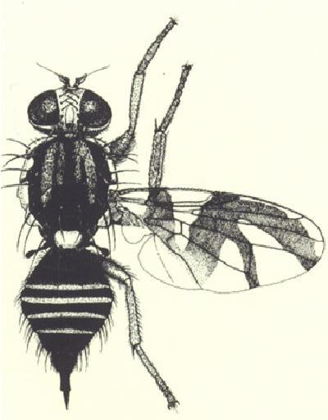 | 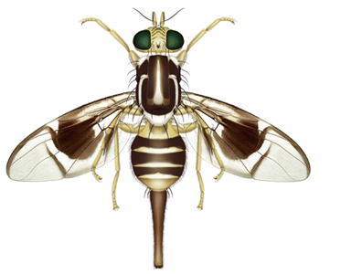
 | Anastrepha pulchella
 | 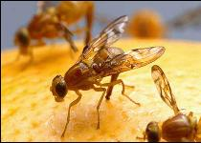
苹果实蝇Rhagoletis pomomella (Walsh) | 墨西哥按实蝇Anasrepha ludens
2.5墨西哥按实蝇Anasrepha ludens
成虫体长6-7mm，体色淡黄褐色，额多为鲜黄色，额鬃黑色。胸部背板鲜黄褐色、发亮、具3条以上的浅黄色纵纹，胸部有很多黄色短毛，鬃通常为黑褐色。小盾片鲜黄色，有4根黑色鬃。后胸黄褐色。翅上有浅黄褐色纹，狭窄而明显，翅外半部下方有一倒“V”形纹，不与端部连接，也不与其他主要斑纹连接。雌虫腹部最后一节即产卵器伸得很长，是腹部前面部分的2倍。南美按实蝇Anasrepha fraterculus、西印度按实蝇Anasrepha oblique、加勒比海按实蝇Anasrepha suspeusa 等也是按实蝇属非常重要的检疫有害生物。
2.6 豌豆潜叶蝇Phytomyza horticola Goureau
豌豆潜叶蝇属双翅目，潜蝇科。成虫（图2）体长1.8~2.7毫米，全身暗灰而有稀疏刚毛。仅具一对前翅，透明，长约3毫米。中胸近黑色，各腹节之后缘及腿节之末端黄色。卵长椭圆形，乳白色，约0.3毫米。末龄幼虫（图3）蛆形，黄白色，长约3.2毫米。前气门成叉状在前端伸出，后气门在腹末背面伸出。围蛹长椭圆形，褐色，长约2毫米。
三叶斑潜蝇Liriomyza trifolii (Burgess) 和美洲斑潜蝇Liriomyza sativae 均属于潜蝇科。
微小至小型的种类。体长1.5～4毫米,黑色或黄色。头部有1对相互分离的后顶毛（单眼后毛），1对短小的单眼鬃,触角芒裸或具刚毛，具口鬃。翅宽，具臀室，前缘脉在Sc末端处有缺刻。世界已知500种以上。体长1.5～4毫米,头部有2～6对额鬃，下方的额鬃短小，向内方会合。胸部具规则的肩鬃、中鬃、背中鬃。腹部雄虫可见腹节5节,雌虫6节。 幼虫长3～4毫米，乳白色的小蛆，头部不明显，前气门位于体前端背面，左右靠近，可与黄潜蝇幼虫相区别。
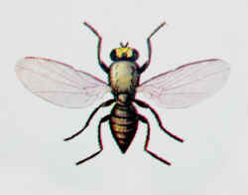 | 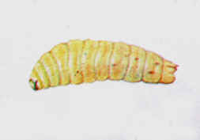
豌豆潜叶蝇成虫 | 豌豆潜叶蝇幼虫
2.7 瘿蚊科Cecidomyiidae
黑森瘿蚊Mayetiola destructor (Say) 、高粱瘿蚊Contarinia sorghicola (Coquillett) 、苹果瘿蚊Dasineura mali (Kieffer) 均属于瘿蚊科昆虫。该科特征如下：
微小至中小型,身体十分纤弱,为长角亚目（蚊类）昆虫中最为纤弱的类群之一。身体淡黄色、橙黄色、红色、红褐色至黑褐色而带有某些红色色泽。头部复眼发达，占据头部很大面积，左右两眼常在头的背面连接。Lestremiinae亚科具有2～3 枚单眼，其他亚科无单眼。口器退化,只有下颚须比较发达,1～4节。触角细长，念珠状;包括柄节、梗节、以及由6～65节组成的鞭节。柄节球形或圆锥形，一般大于梗节。鞭节中每一触角节基部为较粗的圆柱形，端半较细，有时后者的中部又复加粗，随种类而异。触角节上有各式感器和毛，几均着生在节中粗大的部分，其中尤以“环毛”最具特色，两端均附着于触角节上，弯成环状，无游离端，在雄虫中尤为多见。翅在蚊类昆虫中相对宽短，轮廓较圆,淡色,具毛，极少有花斑，翅缘常有缘毛。翅脉较少，脉序简单。C脉围绕全翅,但在与R₅脉会合后的部分常变弱。Sc脉退化，几不可辨。R₁脉终止于前缘中央的基方。Rs脉可呈横脉状,与R₅及－rm脉分别成一角度,或成为R₅脉的基部一段，或完全不能分辨。R₅脉发达,成为第2条主要纵脉。其后可有2～3条显著的纵脉,命名意见不一。横脉只r-m一条,连接R₅与M脉。个别种类无翅而腹部膨大。足细长，基节短，跗节5节，胫节无距,爪的形状各异：弯曲、直、具齿或锯齿不等。腹部不特别细长，雄虫尾端有一对分为2节的铗状尾器，雌虫的伪产卵器伸出时可以很长,其末端骨化而成一针刺状构造，或不骨化而具一对具毛的卵圆形端叶。
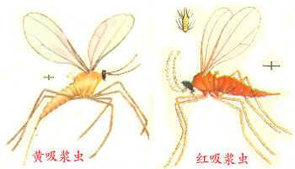 | 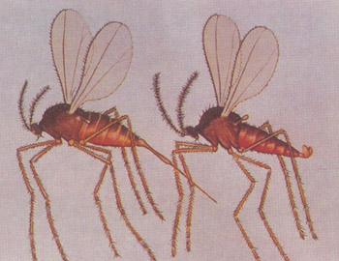
黄吸浆虫与红吸浆虫 | 糜子吸浆虫
3 作业
3.1绘豌豆潜叶蝇正面或侧面图，并注明重要的鉴定特征。
3.2鉴定各标本种类，并写出各种类的识别特征。
实验6 同翅目与半翅目检疫性有害生物

1 实验材料
1.1工具：体视显微镜，放大镜，镊子，昆虫针，软木垫等。
1.2标本：粉虱科，粉虱科，粉虱科，蜡蚧科，粉蚧科，盲蝽科，网蝽科
2 实验内容
方法：根据标本，仔细观察，描述各种类的形态特征。注意从种类到属，再到科的分类特征的总结归纳。在《新名录》同翅目检疫性有害生物共计23种。半翅目的1种。粉虱科1种：为螺旋粉虱Aleurodicus dispersus Russell。蚜 科3种：梨矮蚜Aphanostigma piri (Cholodkovsky) ，苹果绵蚜Eriosoma lanigerum（Hausmann），葡萄根瘤蚜Viteus vitifoliae (Fitch) 。蚧总科有检疫有害生物20种：分别为盾蚧科 7种，蜡蚧 1种，粉蚧 4种，蛎蚧 3种，球蚧 1种。
Aleurodicus dispersus Russell螺旋粉虱 | Hemiberlesia pitysophila Takagi松突圆蚧
Aonidiella comperei McKenzie香蕉肾盾蚧 | Ischnaspis longirostris (Signoret)黑丝盾蚧
Aphanostigma piri (Cholodkovsky)梨矮蚜 | Lepidosaphes tapleyi Williams芒果蛎蚧
Carulaspis juniperi (Bouchè)松唐盾蚧 | Lepidosaphes tokionis (Kuwana)东京蛎蚧
Ceroplastes rusci (L.)无花果蜡蚧 | Lepidosaphes ulmi (L.)榆蛎蚧
Chionaspis pinifoliae (Fitch)松针盾蚧 | Mercetaspis halli (Green)霍氏长盾蚧
Dysmicoccus grassi Leonari香蕉灰粉蚧 | Parlatoria crypta Mckenzie灰白片盾蚧
Dysmicoccus neobrevipes Beardsley新菠萝灰粉蚧 | Planococcus lilacius Cockerell南洋臀纹粉蚧
Epidiaspis leperii (Signoret)桃白圆盾蚧 | Planococcus minor (Maskell)大洋臀纹粉蚧
Eriosoma lanigerum（Hausmann）苹果绵蚜 | Selenaspidus articulatus Morgan刺盾蚧
Eulecanium gigantea (Shinji)枣大球蚧 | Viteus vitifoliae (Fitch)葡萄根瘤蚜
半翅目的盲蝽科有一种可可盲蝽Sahlbergella singularis Haglund为有检疫有害生物。
悬铃木方翅网蝽Corythucha ciliate Say在《新名录》出台前被林业部门定为检疫对象。
2.1粉虱科Aleyrodidae的特征识别
同翅目，粉虱亚目，科名出自希腊文，意思为面粉状的。粉虱的一龄若虫足发达，可动。触角4节。第二龄起，足及触角退化，营固定生活，体变硬，分类上叫“蛹壳”，是一个重要的分类阶段。但具有其他成虫特征。如温室白粉虱、烟粉虱Bemisia tabaci Genn.
取柑桔刺粉虱成虫标本，认识粉虱亚目Aleyrodomorpha特征。小形，两性均有翅，表面被白色蜡粉，复眼的小眼分上下两群；触角7节，前翅通常有二条脉纹，前一条弯曲，后一条直，后翅只有一条脉纹；跗节2节，有2爪及1中垫。腹部第9节凹入，称为皿状孔，中间安置小形的第10节背板，称为盖片，及一管状的肛下片——舌状突。只包括粉虱科Aleyrodidae。由于蛹在分类上有重要意义，取蛹壳标本仔细观察，蛹壳背面分为亚缘部、背盘部，上有脱裂缝，后端有皿状孔。注意蛹壳的颜色、刺的有无、多少，纵隆线的有无，这些均为种类鉴别特征。粉虱科 该科有检疫对象螺旋粉虱Aleurodicus dispersus Russell 。
2.1 蚜科Aphididae的特征识别
体长1.5～4.9毫米，多数约2毫米 。有时被蜡粉，但缺蜡片。触角次生感觉圈圆形，末节端部常长于基部。眼大，多小眼面，常有突出的3小眼面眼瘤。喙末节短钝至长尖。前胸与腹部各节常有缘瘤。腹管通常管状。尾片圆椎形、指形、剑形、三角形、五角形、盔形至半月形。尾板末端圆。表皮光滑、有网纹或皱纹或由微刺或颗粒组成的斑纹。体毛尖锐或顶端膨大为头状或扇状。翅脉有时镶黑边。
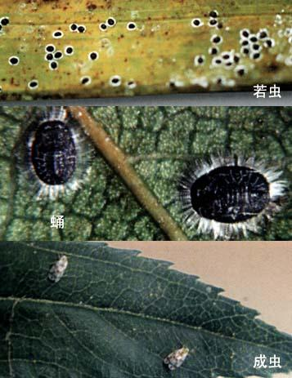 | 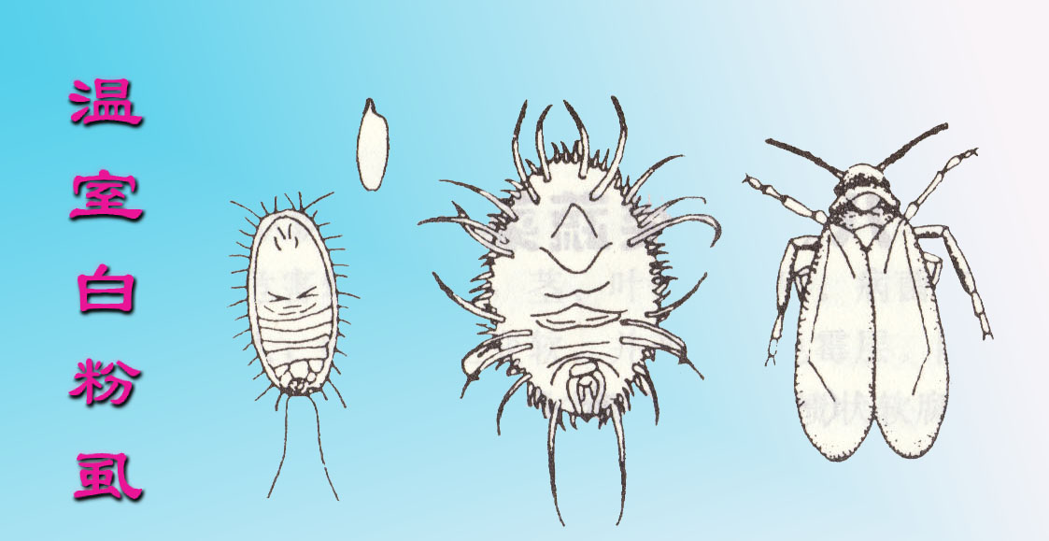  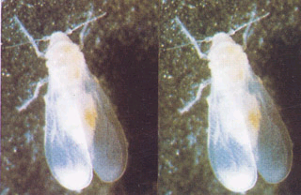
粉虱科Aleyrodidae | 温室白粉虱
取五倍子蚜玻片标本，在显微镜下观察蚜亚目Aphidomorpha特征。小形多态，触角3—6节，有翅个体前翅比后翅大，有明显的翅痣，亚缘脉、径脉、中脉、第一肘脉基部愈合。跗节2节，第一节很短，雌性无产卵器。
继续以五倍子蚜观察蚜科Aphididae特征。触角6节，最末一节又分为基部和鞭状部两段；前翅有翅痣，对照《昆虫学通论》（上）图3—74，认识各翅脉特征第6节或第7节背前方有一对腹管；腹末有尾片。由头部背面观察，在复眼后有疣状突起——眼疣。仔细观察触角，在末节基部顶端和末前节的顶端各有一圆形的原生感觉孔，第3—6节基部还有圆形的次生感觉孔，次生感觉孔的数目和分布可作为种的鉴别特征。
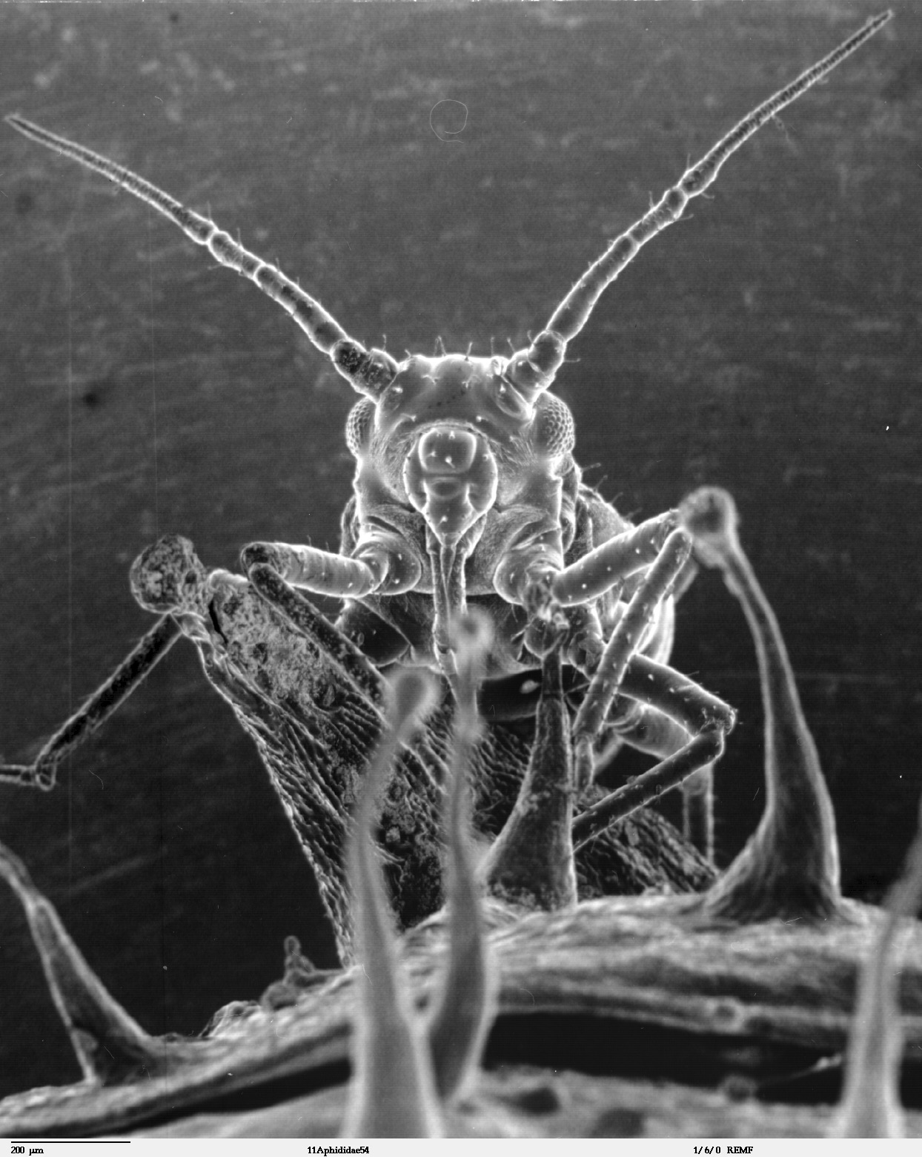 | 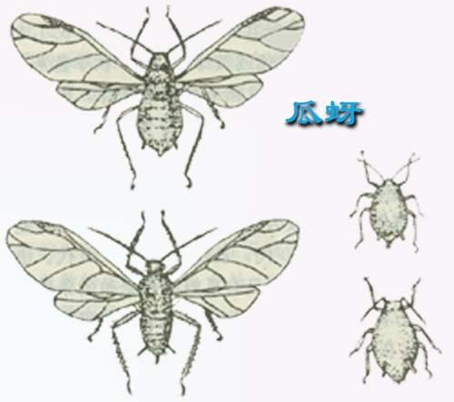
蚜虫电镜图 | 瓜蚜
2.1.1 葡萄根瘤蚜
根瘤蚜科Phylloxeridae，有6属71种 ，主要分布于全北界 ，波及其他地区。中国产仅4种，分布于东北、华北 、西北 、西南及华东的局部地区 。体长1毫米左右 。体表无或有时有蜡粉。头部和胸部之和大于腹部。尾片半月形。罕见有产卵器。静止时翅平叠于背面。中胸盾片不分为两片。性蚜无喙，不活泼。孤雌蚜和雌性蚜均卵生。该科蚜虫大都营同寄主全周期生活，少数为异寄主全周期。寄主为栎属、山核桃属、乃至葡萄、梨、柳等。在虫瘿中或裸露生活。以卵或以若虫越冬。该科中葡萄根瘤蚜Viteus vitifoliae (Fitch)被列为世界危险性检疫害虫。梨黄粉蚜是重要果树害虫。 本科包括2个亚科7个属：倭蚜亚科(Phylloxerini-nae):倭蚜属(Phylloxerina)。根瘤蚜亚科(Phylloxeri-nae)：棘矮蚜属(Acanthochermes)、根瘤蚜属(Phylloxera)、攀矮蚜属(Moritziella)、呋矮蚜属(Foaiella)、葡萄根瘤蚜属(Viteus)、梨矮蚜属(Aphanostigma)。

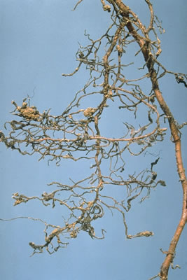 | 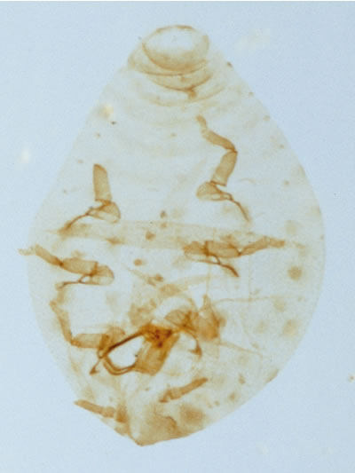
为害状 | 葡萄根瘤蚜
2.3 蚧总科Coccoidea
通称蚧、介壳虫。是一类特化较强 ，较为奇特的昆虫类群。雌雄异型，覆盖蜡质分泌物的中、小型昆虫。大都是农、林、经济作物、观赏植物的重要害虫。
2.3.1盾蚧科Diaspididae
取有梨圆蚧寄主的苹果枝条，观察盾蚧科Diaspididae特征。雌性介壳近圆形，略隆起，由黄色的两层脱皮和灰色的丝质分泌物重叠而成，脱皮位于近中央处。雄性介壳椭圆形，脱皮一层，略偏向前面，颜色与质地同雌性一样。剥去介壳，雌虫体近圆形，黄色，取玻片标本，在显微镜下仔细观察，头和前胸愈合，中后胸和腹部前几节分节明显，后数节愈合成一整块骨板，称臀板。臀板背面和腹面分别开口有肛门和生殖孔（阴门）及圆柱形腺管孔。臀板边缘叶状而厚的称臀叶，薄而分支的称臀栉，还有刺状的腺刺，臀板上还有厚皮棍，触角退化呈疣状，气门2对，完全无足。
再取有矢尖蚧寄生的柑桔枝叶和梨圆蚧进行对比观察，自然状态的雌性介壳细长，尖形，中央有一条脊起，浓紫色，周围有白边，脱皮在前端。雄性介壳白色，蜡质长形，上有三条脊线，蜕皮位于前端。再观察雌虫玻片标本，胸部很长，臀板有很多圆柱形腺管，臀叶三对，中臀叶大，第二、三对臀叶各分为二瓣，有腺刺8—10对。
松突圆蚧(Hemiberlesia pitysophila Takagi)属同翅目(Homoptera)、盾蚧科(Diaspidiae)、盾蚧亚科(Diaspidinae)、圆蚧族(Aspidiotini)、突圆蚧属(Hemiberlesia Cockerell).自1982年在广东省发现以来,传播扩散迅速,危害日益严重,是松属植物的对内对外检疫性害虫,主要危害马尾松、黑松、火炬松等松属植物的针叶、嫩梢和球果,致使针叶和枝梢生长受到抑制,严重影响造脂器官的功能和针叶的光合作用,受害严重的导致幼苗乃至大树枯死。
2.3.2粉蚧科Pseudococcidae
粉蚧科： 雌卵圆形，体柔软，被蜡粉,体节较明显，雌成虫具肛环，肛环刚毛及臀瓣的中、小形蚧虫。本科昆虫因体表被白色或乳黄色蜡质覆盖物，酷似白粉披身，通称粉蚧。全世界已知约220属，1400余种,其中有很多是热带和亚热带经济作物的重要害虫，在温带里，也常危害温室栽培植物。中国已知约45属，107种,其中安粉蚧属、穗粉蚧属、英粉蚧属、碎粉蚧属、林粉蚧属、细管粉蚧属、刺粉蚧属、鞘粉蚧属、茸粉蚧属、景粉蚧属、缘管粉蚧属为中国特有属。
雌成虫卵圆形，少数长形、圆球形或不对称型。体壁柔软。前胸背板和头部无明显分界。腹部体节明显。后胸占去第1腹节背板，因此，从外面见到的第1腹节背板实际上是第 2腹节背板。足短小或已退化。爪的下表面常具一小齿。有背裂和腹裂，腹裂有时 5个。肛门发达,具孔，生有肛环刺6～10根。泌蜡工作主要由特殊的刺孔群担负。每个刺孔群是由若干圆锥形刺和大量三孔腺或五孔腺以及一些细毛组成。刺孔群的刺多为圆锥形，也有截圆锥形。有些种类的刺孔群在硬化片上。刺孔群常沿虫体背面体缘分布，通常有18对。刺孔群的形态和数量是粉蚧科分类的重要特征。泌蜡腺有多孔腺、五孔腺、三孔腺、管状腺以及各种类型的小圆孔腺体，雌成虫体外的蜡质覆盖物即由这些腺体分泌而成。蜡质覆盖物常为白色粉末。在腹部末端(少数在整个虫体周围)具有长度不同、粗细不匀的白色蜡腺或蜡质刺状突起。有的种类具玻璃状或半透明的蜡丝、蜡片以及其他类型的覆盖物。产卵期常分泌毛毡状、绒茸状或棉絮状卵囊，局部或全部掩盖虫体。少数雌体完全无蜡被而裸露。雄虫成体纤细,头、胸和腹分明。触角3～10节。单眼4～6个,无复眼。膜质翅1对。有的缺膜质前翅和平衡棒。足细长。腹部倒数第2节有两个管状腺,雄成虫由此分泌出两条白色细长并较坚韧的蜡丝。交尾器短，雄虫幼虫常在白色蜡质茧里发育。
湿地松粉蚧Oracella acuta(Lobdell) 鉴别特征:若虫椭圆形至不对称椭圆形,长1.02-1.52mm.3 对足.末龄后期虫体分泌蜡质物形成白色蜡包,覆盖虫体.雄成虫分有翅型和无翅型两种.与当地松粉蚧区别:湿地松粉蚧雌成虫梨形,腹部向后尖削,触角7节,当地松粉蚧雌成虫纺锤形,触角8节.生物学特性:若虫和雌成虫刺吸松梢汁液为害,为害时主要集中在枝梢端部,特别粗壮的枝梢虫口数量最多.仅在越冬时部分若虫藏匿于老针叶叶鞘内.产卵数量大,对温度条件要求不严格,可忍受一定的低温。
2.3.3粉蚧 4种，
雌卵圆形，体柔软，被蜡粉,体节较明显，雌成虫具肛环，肛环刚毛及臀瓣的中、小形蚧虫。本科昆虫因体表被白色或乳黄色蜡质覆盖物，酷似白粉披身，通称粉蚧。
2.3.4蛎蚧属Parainsulaspis
属于盾蚧科，如侧坚幅长蛎蚧Parainsulaspis laterochtinosa
【形态特征】 雌成虫，体狭长，长2．0～2．5毫米，紫褐色，前端尖，后端略扩大，壳点在头端突出。中、后胸间，后胸与腹部之间均有明显的缢隔。臀前腹节侧瓣明显；老熟时，在多数情况下．中胸和后胸的腹侧区有1条相当大的长形骨片。触角瘤上有短毛2～4根。臀板半圆形，骨化，阔大干长，末端中央微微突起。有2对发达的臀叶。雄介壳狭长，长4－4.5毫米，两侧几乎平行，后端稍为加阔，背面隆起；蜕皮壳位于前端，暗褐色；雄介壳和雌介壳相似，但较小。
【发生规律】该虫在南方发生地区，几乎终年可见，多发生于叶面主脉两侧，叶背分布较少，此蚧在广州地区危害桂花甚烈。
2.3.5蜡蚧科Coccoidae
日本龟蜡蚧Ceroplastes japonicas Guaind
[为害特点] 若虫和雌成虫刺吸枝、叶汁液，排泄蜜露常诱致煤污病发生，削弱树势重者枝条枯死。
[特征描述]成虫 雌成长后体背有较厚的白蜡壳，呈椭圆形，长4-5mm，背面隆起似半球形，中央隆起较高，表面具龟甲状凹纹，边缘蜡层厚且弯卷由8块组成。活虫蜡壳背面淡红，边缘乳白，死后淡红色消失，初淡黄后现出虫体呈红褐色。活虫体淡褐至紫红色。雄体长1-1.4mm，淡红至紫红色，眼黑色，触角丝状，翅l对白色透明，具2条粗脉，足细小，腹末略细，性刺色淡。卵 椭圆形，长0.2-0.3mm，初淡橙黄后紫红色。若虫初孵体长0.4mm，椭圆形扁平，淡红褐色，触角和足发达，灰白色，腹末有1对长毛。固定1天后开始泌蜡丝，7-10天形成蜡壳，周边有 12-15个蜡角。后期蜡壳加厚雌雄形态分化，雄与雌成虫相似，雄蜡壳长椭圆形，周围有13个蜡角似星芒状。雄蛹 梭形，长1mm，棕色，性刺笔尖状。
2.3.5球蚧属
枣大球蚧Eulecanium gigantea (Shinji)又称瘤坚大球蚧、大球蚧、梨大球蚧、大玉坚介壳虫、枣球蜡蚧。主要以雌成虫、若虫固定于枝干上刺吸汁液进行危害。寄主被害后，大量落果导致减产，并使树木生长衰弱，枝条干枯，甚至整株死亡。雌成虫 成熟时体背红褐色，带有整齐之黑灰色斑，花斑图案为：１条中纵带，２条锯齿状缘带，２带间有８个斑点排成１个亚中列或亚缘列，此时虫体多向后倾斜，体背有毛绒状蜡被。受精产卵后，体几乎为半球形或近乎球形，全体硬化变成黑褐色(寄生在杨树上时，多为淡咖啡色)。
2.4绿盲蝽Lygocoris lucorum
盲蝽科的特征识别：以绿盲蝽为例进行盲蝽科特征的识别。
绿盲蝽别名花叶虫、小臭虫等。
寄主：棉花、桑、麻类、豆类、玉米、马铃薯、瓜类、苜蓿、药用植物、花卉、蒿类、十字花科蔬菜等。
为害特点：成、若虫刺吸棉株顶芽、嫩叶、花蕾及幼铃上汁液，幼芽受害形成仅剩两片肥厚子叶的“公”棉花。叶片受害形成具大量破孔、皱缩不平的“破叶疯”。腋芽、生长点受害造成腋芽丛生，破叶累累似扫帚苗。幼蕾受害变成黄褐色干枯或脱落。棉铃受害黑点满布，僵化落铃。
2.5网蝽科
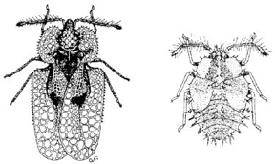
网蝽的形态特征图

3 作业
3.1绘制粉虱科科特征图。
3.2绘吹棉蚧或矢尖蚧的形态特征图。
3.3论述题：为什么烟粉虱在我国能够迅速传播蔓延？

实验7 其他昆虫和动物检疫性有害生物

1 实验材料
1.1工具：体视显微镜，放大镜，镊子，昆虫针，软木垫等。
1.2标本：膜翅目叶蜂科成虫、幼虫，树蜂成虫（示范），红火蚁，热带红火蚁；等翅目的曲颚乳白蚁，台湾乳白蚁，散白蚁Reticulitermes；缨翅目的蓟马；软体动物的福寿螺、大蜗牛；鱼类中的垃圾鱼（琵琶鱼），食人鲳，日本锦鲤、罗非鱼、雀鳝（尖嘴鳄）两栖类的牛蛙；虾类的克氏原螯虾；爬行动物的红耳龟（巴西龟）等。
2 实验内容
方法：根据标本，仔细观察，描述各种类的形态特征。注意从种类到属，再到科的分类特征的总结归纳。
其他有害生物 | 等翅目
缨翅目 | 乳白蚁(非中国种)Coptotermes spp. (non-Chinese)
梨蓟马Taeniothrips inconsequens (Uzel) | 麻头砂白蚁Cryptotermes brevis (Walker)
 | 小楹白蚁Incisitermes minor (Hagen)
膜翅目 | 欧洲散白蚁Reticulitermes lucifugus（Rossi）
苜蓿籽蜂Bruchophagus roddi Gussak | 软体动物
扁桃仁蜂Eurytoma amygdali Enderlein | 非洲大蜗牛Achatina fulica Bowdich
李仁蜂Eurytoma schreineri Schreiner | 硫球球壳蜗牛Acusta despecta Gray
李叶蜂Hoplocampa flava (L.) | 花园葱蜗牛Cepaea hortensis Müller
苹叶蜂Hoplocampa testudinea (Klug) | 散大蜗牛Helix aspersa Müller
云杉树蜂Sirex noctilio Fabricius | 盖罩大蜗牛Helix pomatia Linnaeus
红火蚁Solenopsis invicta Buren | 比萨茶蜗牛Theba pisana Müller
其他外来有害动物：
蜘蛛：
虾类：克氏螯虾
鱼类：罗非鱼，垃圾鱼（琵琶鱼），食人鲳，日本锦鲤、雀鳝（尖嘴鳄）
两栖类： 牛蛙Rana catesbeiana Shaw，猪蛙（猪鸣蛙）Rana grylio，蔗蟾蜍
爬行动物：红耳龟（巴西龟）
2.1 叶蜂科Tenthredinidae
小型至中型昆虫，体阔，肥胖如蜜蜂，无腹柄。头阔，复眼大，单眼三个。触角线状，7-10节。翅大，翅脉脉序原始。产卵管由二对扁枝构成，外侧一对称为锯导；中间一对称为“产卵锯”，产卵时用以锯开植物组织，故亦称叶蜂为“锯蜂”。分布广。有些种类为农业及林业害虫，如小麦叶蜂（Dolerus tritici）、梨实蜂。以蔷薇叶蜂（也叫蔷薇三节叶蜂Arge pagana Panzer）和樟叶蜂为例，观察叶蜂成虫和幼虫的形态特征。
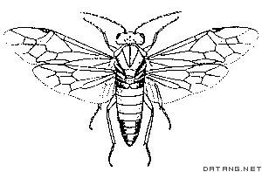 | 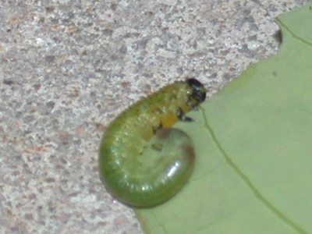
三节叶蜂Arge pagana Panzer | 樟叶蜂幼虫
2.2 树蜂科Siricidae
大型昆虫，体狭长，圆筒形，暗色或金属色，末端有一肥胖的刺，雌蜂有一粗长的产卵管。头阔大，翅狭长。卵产在森林树木的树皮下、树皮罅隙或木质部中。幼虫即在木质部中啮食，常引起真菌寄生，降低木材工艺价值。危害严重时常使树木枯死。种类甚多，常见的有冷杉大树蜂（Sirex gigas），雌蜂体长27-55毫米，雄蜂25-30毫米。防治法：林内及时进行卫生采伐，注意避免树干的机械损伤。
广肩小蜂属Eurytoma，可以蛀蚀种子。
2.3红火蚁Solenopsis invicta Buren
红火蚁Solenopsis invicta工蚁 体长3～6mm，触角10节，末端2节成棒状，柄节最长，但不达头顶；唇基前缘中央具一长毛；并胸腹节无刺；腹柄2节；腹部末端具螫刺。与热带火蚁Solenopsis geminate 的差异：上唇下有盾中齿，头型更园，热带火蚁更近方形。
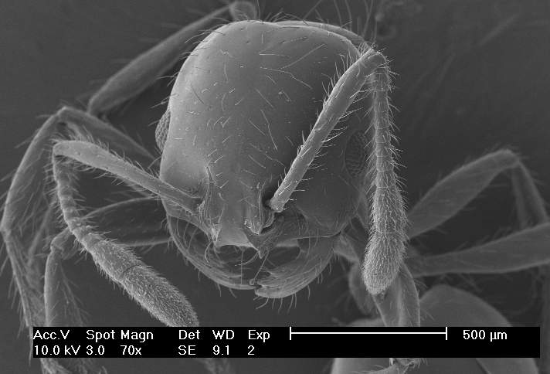  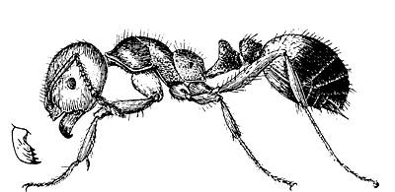 | 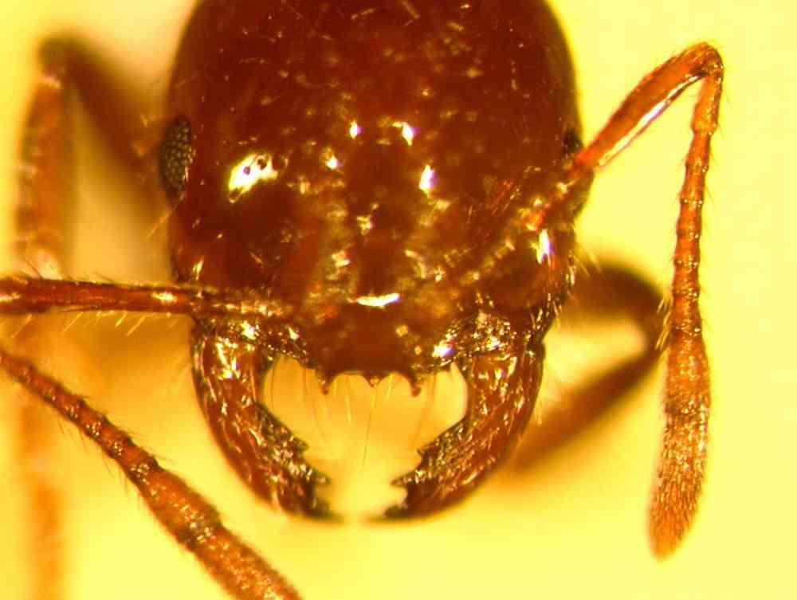  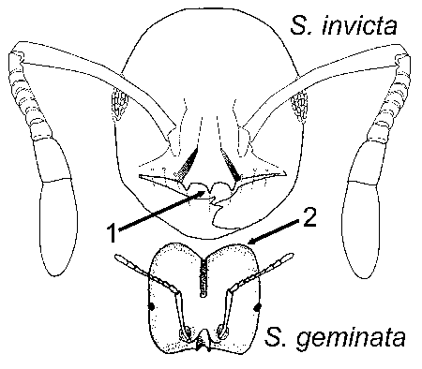
上：红火蚁的唇基中齿和中刚毛  下：红火蚁整体侧面图 | 上：红火蚁Solenopsis invicta  下：热带火蚁Solenopsis geminate
2.4 鼻白蚁科Rhinotermitidae
又名犀白蚁科。头部也有额腺和囟。工蚁和兵蚁的前胸背板扁平。前翅鳞大于后翅鳞，翅膜网纹显著而无毛。尾须2节。本科大部分种类生活于地下，重要种类如家白蚁，主要分布长江以南各省，危害松、杉、竹等各种木材和房屋建筑、车辆、船只等，为中国白蚁中危害性最大的一种。此外，黑胸散白蚁也是多种树木和建筑物的重要害虫。
2.4.1乳白蚁属Coptotermes

曲颚乳白蚁Coptotermes curvignathus 原产东南亚，在我国是重要检疫性对象。

兵蚁体长5.1-6.8mm。头壳黄色，上颚紫褐，胸、腹部及足淡黄。头壳具分散的长、短刚毛，乳孔每侧毛１根，前胸背板中区约具短毛近20根。头壳宽卵形。乳孔似圆形，侧观，孔口倾斜。触角15-16节。上颚军刀状，颚端强弯曲，左上颚基具齿刻。后颏腰区最狭处近后端。前胸背板前后缘中央浅凹，前侧角狭圆，两侧缘直斜向后缘。
台湾乳白蚁Coptotermes formosanus 原产我国，为世界性检疫对象。兵蚁i体长5-6mm，头部卵圆形，淡黄色：上颚镰刀形，深褐色；有额腺。前胸背板平坦，较头狭窄。遇敌时，能分泌乳白色蚁酸。
2.4.2散白蚁属
欧洲散白蚁Reticulitermes lucifugus（Rossi）
例如黄胸散白蚁Reticulitermes flaviceps又名黄胸网白蚁，兵蚁体长5.3-5.8mm，头部浅黄色、长方形 ，从侧面看，额区突起，浅黄色。上颚呈刀状，右颚端较直，左颚端稍弯。长翅成虫 的翅呈浅灰色，属土木两栖，巢体较小而分散，无主、副巢之分，巢内无特定皇室，但有补充型蚁王、蚁 后，一个群体内通常只有数百头成员，喜欢阴暗潮湿的环境，常在郊外枯木埋中发现其踪影。
2.4.3 堆沙白蚁属
麻头砂白蚁Cryptotermes brevis (Walker)，粪便坚硬如沙粒。
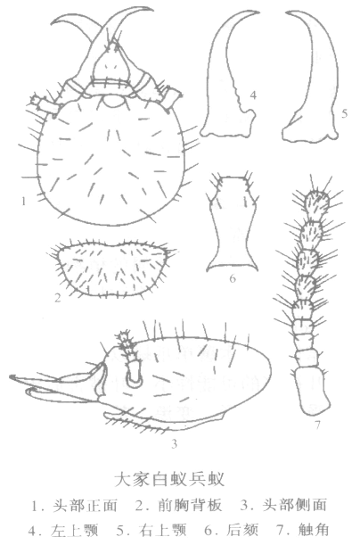 | 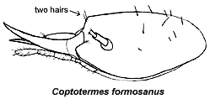  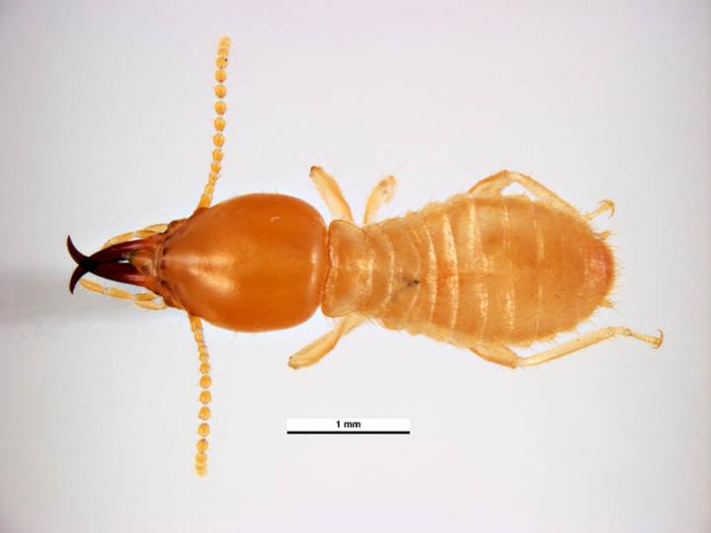
曲颚乳白蚁Coptotermes curvignathus | 台湾乳白蚁Coptotermes formosanus
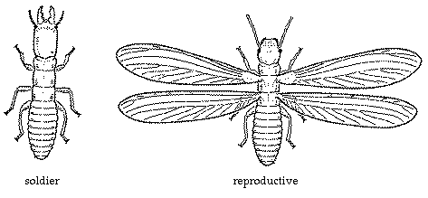  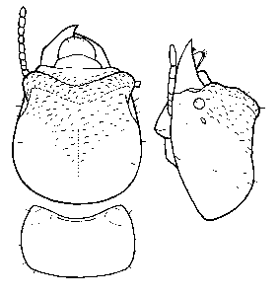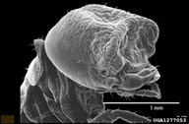 | 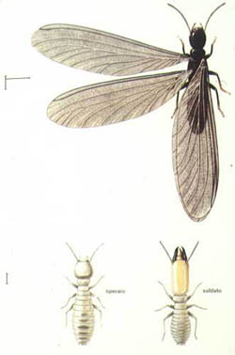
麻头砂白蚁Cryptotermes brevis (Walker) | 欧洲散白蚁Reticulitermes lucifugus

2.5 蓟马科Thtipidae
梨蓟马Taeniothrips inconsequens (Uzel) 为新名录中的种类。
西花蓟马FranklinieUa occidentalis又称苜蓿蓟马, 属于花蓟马属Frankliniella。1997年，西花蓟马列入我国《潜在的进境植物检疫危险性病、虫、杂草名单》,但新名录中没有出现。
鉴定特征：雄成虫体长0.9-1.1mm,雌成虫略大，长1.3-1.4mm。触角8节，第二节顶点简单，第三节突起简单或外形轻微扭曲。身体颜色从红黄到棕褐色，腹节黄色，通常有灰色边缘。腹部第8节有梳状毛。头、胸两侧常有灰斑。眼前刚毛和眼后刚毛等长。前缘和后角刚毛发育完全，几等长。翅发育完全，边缘有灰色至黑色缨毛，在翅折叠时，可在腹中部下端形成一条黑线。翅上有两列刚毛。冬天的种群体色较深。卵长0.2mm，白色，多少肾形。若虫黄色，眼浅红。与近似种威廉斯花蓟马Frankliniella williamsi(Hood)的区别是：威廉斯花蓟马的雌虫身体上的刚毛黄颜色比西花蓟马淡。
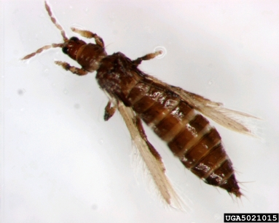 | 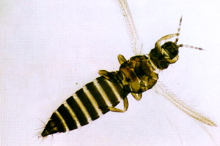
梨蓟马Taeniothrips inconsequens (Uzel) | 水稻花蓟马Frankliniella intonsa (Trybom)

2.6 蜗牛
软体动物的福寿螺、大蜗牛
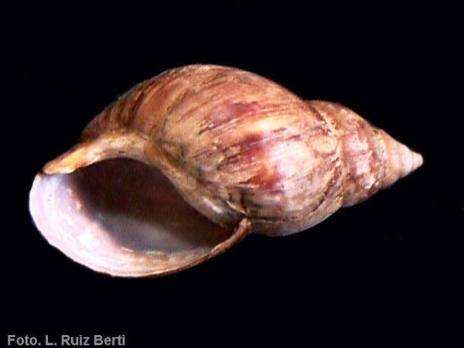 | 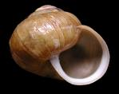 | 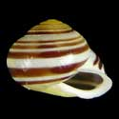
非洲大蜗牛  Achatina fulica Bowdich | 硫球球壳蜗牛  Acusta despecta Gray | 花园葱蜗牛  Cepaea hortensis Müller
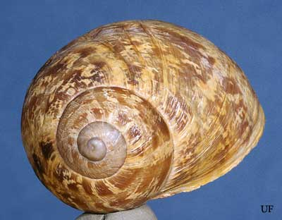 | 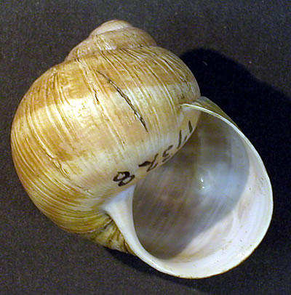 | 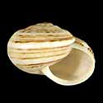
散大蜗牛  Helix aspersa Müller | 盖罩大蜗牛  Helix pomatia Linnaeus | 比萨茶蜗牛  Theba pisana Müller
2.7 鱼类与两栖类
鱼类中的垃圾鱼（琵琶鱼），食人鲳，日本锦鲤、罗非鱼、雀鳝（尖嘴鳄）、虎鱼、麦穗鱼、食蚊鱼；牛蛙Rana catesbeiana Shaw，猪蛙（猪鸣蛙）Rana grylio。
2.8 虾类
克氏原螯虾
2.9 爬行动物
爬行动物的红耳龟（巴西龟）等。
3 作业
1. 绘制入侵红火蚁和热带红火蚁的头部正面观，如何区别这2个近似种？
2. 曲颚乳白蚁和台湾乳白蚁有何异同，如何区分？绘乳白蚁头部正面观及2个种的出区分特征。
3. 论述题:
如何通过检疫措施防范曲颚乳白蚁在我国的发生和传播？
如何看待巴西龟、琵琶鱼等在我国的入侵情况，这些外来物种的蔓延有何害处？

实验8 产地检疫
一、目的
通过本实验，掌握常见检疫性病害的产地检疫方法。
二、材料与用具
水稻细菌性条斑病、水稻白叶枯病、葡萄根癌病、棉花黄萎病（棉花枯萎病）、柑橘溃疡病（柑橘疮痂病）、柑橘黄龙病、甘薯瘟病、毒麦、劈杆刀等。
三、内容
（一）水稻细菌性条斑病
英名：Bacterial leaf streak of rice
学名：Xantnomonas oryzioola Fang et al
1、检疫时间：
秧田：四叶期
本田：第一次拔节期；第二次，孕穗—抽穗期；第三次，齐穗—叶片枯黄前。
2、检疫部位：主要为叶片。
3、田间检查方法：
种子田逐块检查，主要依据症状，对不能确诊的可疑病株，带回室内进行“细菌溢”检查。
4、检疫方法：
病斑短条状，褐色、水渍状，对光半绦、半逃命，病部菌浓多而小，鲜黄色不易脱落。镜鉴有“细菌溢”。
5、出具证书。见附录I。
（二）棉花枯萎病
英名：Cotton wilt; Cotton fusarium wilt
学名：Fusarium Oxysporum f..spy vasinfectum snyd et hans
1、检疫时间：蕾期（6月中旬）
2、检疫部位：叶片、叶柄、茎杆
3、检疫要求：全面调查，块块查到，一株不漏，后期劈杆检查量：株行圃50%，株系圃100%，原种圃和繁殖基地可根据上段检查疑点进行抽样剖查，隔离观察圃的新材料要求全部剖杆检查。
4、检疫依据：
苗期症状有黄色网纹型，紫红或黄花型，青枯型，成株期除以上三种症状外，还有皱缩型症状，不管何种症状类型，病株病部叶柄维管素变成黑褐色小点。劈杆检查，茎基部木质部呈黑褐色。秋季多雨时，枯死茎杆的节部可产生粉红色的霉状物。
- 签证：
根据室内外检查结果，填写“棉花种子产地检疫合格证”，见附录II。
（三）棉花黄萎病
英名：Cotton Verticllium wilt
学名：Verticllium albo—atrum Reinke et bexv—dahllae kleb
1、检疫时间：花铃期（7—8月份）
2、检疫部位：叶片、茎杆
3、检疫要求：同棉花枯萎病
4、检疫主要依据：
叶缘或主脉间叶肉变黄，叶脉仍为绿色，形成掌状斑，秋季多雨时，叶片病部可产生白色粉状霉层。劈杆检查，维管素变褐色，变色程度比棉花枯萎病浅。
（四）甘薯瘟病
英名：Blast of sweet potato
学名：Pseudomonas batatae cheng and Fang
1、检疫时间：苗床期：种苗出圃前（4月中—5月上旬）选择晴天中前后进行
大田期：移栽后20—30天，薯蔓未长出不定根时（6月下—7月上旬）晴天中午前后进行检查薯块（10月下—11月上旬）
2、检疫部位：叶片：茎基部维管素，薯块维管素。
3、检疫要求：在全面目测的基础上，采取随机取样方法检查，每块种苗种抽查五点以上，每点不少于200株，薯块不少于200块。
4、检疫主要方法：
（1）叶片萎焉、叶色不变，全株迅速萎焉；
（2）薯帝附近呈黑褐色
（3）茎基部维管素变为黄色或黄褐色
（4）薯块维管素变色，呈分散的褐色小点，（横切）或褐色条纹，（纵切），病薯汁液少，有刺鼻臭味。
（5）、镜鉴有“细菌溢”。
5、鉴证：
根据室内外检查结果，开具“甘薯种苗产地检疫合格证书”，见附录III。
（五）柑橘溃疡病
英名：Citrus canker
学名：Xanthomonas citrl (Hasse) Dowson
- 建议时间：夏稍转绿后；秋稍转绿后；苗木出圃前，共检查三次。
- 检疫部位，叶片、枝条、果实
- 检疫要求：在全面目测检查的基础上，用随机取样法检查（取样在10个以上），苗木在一万株以下全部检查，1万到10万株检查30%；10万以上检查15%。
4、检疫主要依据：
病斑呈火山口状，中央凹陷，四周隆起，表面粗糙，叶片病斑可穿透正反两面，黄色晕圈宽晕圈处有褐色的袖边，枝条上病斑无黄晕圈，果实上病斑比叶片大，只发生在果皮上，此病可引起落花落果。镜鉴有“细菌溢”。
柑橘溃疡病与柑橘黄斑病初期症状容易混淆，鉴定时应特别注意：
溃疡病：叶片正反两面木恮化程度高，病斑中央凹陷，呈火山口症状明显，病斑后期中央虽然可变成灰白，但是不产生黑色小点，镜鉴有细菌溢出。
黄斑病：叶背病斑稍隆起，病斑中央凹陷不明显，叶正面病斑不定型，不 隆起或稍隆起，没有火山口状开裂。后期病斑中央变灰白色，其上可产生许多黑色小点（病菌的分生孢子器）。果实上病斑相似，制片镜鉴无细菌溢出。
5、鉴证
经过田间和室内检查，未发现溃疡病的苗木，可以鉴发“柑橘苗木产地检疫合格证”，见附录IV,准予苗木出圃。

(六)毒麦：Lolium lemulentum L.
1、检疫时间：抽穗期（3月底—4月初）
2、检疫部位：穗，籽粒，叶片等。
3、检疫方法：
室内取检验样品至少1000g，按照毒麦籽粒特征，从小麦里分检出来，并计算混杂的百分率。
室外主要根据症状进行鉴定。
4、症状：
毒麦籽粒含有毒麦碱，能麻痹中枢神经，引起人畜中毒，吃含4%毒麦的面粉就能引起头晕、昏迷、恶心、呕吐、痉挛等症状。
毒麦为一年生杂草，外形似小麦，幼苗基部紫红色，后变为绿色，在肥沃田中比小麦矮，在瘠薄田中比小麦高，叶片较薄，叶背光滑，叶面较粗，叶脉明显，穗形扁而狭长，穗抽平滑，两侧有轴沟，呈波浪形弯曲，穗比小麦长，穗上有8—19个小穗，互生于穗轴上，每个小穗有2—6个花，排成两列，小穗以稃片的背腹面对穗轴，第一颖缺，第二颖大，先端尖而宽，具5—9脉，外稃椭圆形，先端钝，芒长7—15mm，内稃与外稃等长，籽实被内，外稃紧包，籽实长椭圆形，坚硬无光泽，灰褐色，腹沟较宽。
四、作业：
1、在田间如何诊断水稻细菌性条斑病？
2、产地检疫时，如何诊断棉花枯萎病？
3、柑橘溃疡病与疮痂病、黄斑病的症状有何异同？
4、甘薯瘟病的检疫方法是什么？

附录I 种子产地检疫合格证
检疫日期 年 月 日 字第 号
作物名称 |  | 品种名称
种苗来源 |  | 田块数量
繁殖面积 |  | 提供种苗数量
繁殖单位 |  |  | 负责人
检疫结果 |  |  | 检验人
产检字第 号

种子产地检疫合格证
检疫日期 年 月 日 字第 号
作物名称 |  | 品种名称
种苗来源 |  | 田块数量
繁殖面积 |  | 提供种苗数量
繁殖单位 |  | 负责人
产地检疫结果
检疫人：

附录II 棉花种子产地检疫合格证
检疫日期 年 月 日 字第 号
品种名称 |  | 繁殖数量  （kg）
繁殖单位 |  | 负责人
检疫结果：

检疫人：
地或县植检部门审查意见 （盖章）
注：1、棉种调运时可持本证由植检机关换取植物检疫证书
2、同一个良种繁殖区，同一品种，同批次出具的产地检疫合格正当年有效。

附录III 甘薯种苗产地检疫合格证
植检字 号
申请检疫单位（个人）
育苗时间： 20 年 月 日至20 年 月 日
品种 繁殖面积 预计总产（kg/株）
田间调查次数 室内调查次数
检疫结果：
审批意见：经产地检疫符合国家健康种苗标准，准予做种用，特发此证
检疫机关（盖章）检疫员：
签证 年 月 日
注：（1）本证一式三联，第一联为存根，第二联交至种单位（农户）;第三联交种子收购部门（或用户）
（2）本证书只限本单位（户）该批种薯使用，不得转借他人或弄虚作假，否则以违章调运论处。
（3）本证书不做检疫证书使用
（4）调往外县的种苗，可凭此证书向当地植检部门换取检疫证。

附录IV
柑橘苗木产地检疫合格证（存根）

产检字 号

苗圃 年培育 柑（橘） 苗株经田间 或室内检验，未发现柑橘检疫病害，同意出圃。

检疫员 年 月 日

柑橘苗木产地检疫合格证

产检证字 号

苗圃 年培育的 柑（橘）苗 株，经产地检疫合格，同意出圃。

植物检疫员
检 查 员
（植物检疫机构公章）

20 年 月 日
注：（1）本证不能代替检疫证书使用
（2）同品种、同批苗木出具的产地检疫合格证当年有效。

实验9 洗涤检验
一、目的：
通过此实验，掌握植病检疫中洗涤检验的一般方法。
- 材料与用具：
显微镜、离心机、天平、三角瓶、接目测微尺、接物测微尺、席尔氏缓冲液、载玻片、盖玻片、滴瓶、滴管、纱布，带小麦矮腥黑穗病均小麦种子。
- 检验方法：
1、检取平均样品：
若检验货轮，万吨左右的小麦，每舱分上、中、下、三层，检取平均样品三份，若货装2万吨以上的小麦，每舱分四层，检取平均样品三份，每份样品数量为1公斤。
2、捡取检验样品：
在每份平均样品中，随机捡取一份式样，每份50克，供洗涤检查用。
3、洗涤检查：
捡取检验样品50克与三角瓶中，加入100ml无菌水（或蒸馏水），加塞后用力振荡5分钟，立即将悬浮液注入10—15ml的离心管以每分钟1000转的速度离心5分钟，必要时，可重复离心一次。将上层清液全部倾去，将沉定液倒入小型培养皿（或在原离心管中）加入数滴席尔氏液，然后制片镜鉴，每份样品检查5块玻片。
- 孢子测量
测量内容：包子大小、网目宽、网脊高、胶质鞘厚度等，一般每船测量30左右的包子。
小麦矮腥黑穗病菌与小麦网腥黑穗病菌的冬孢子非常相似，但是在测量内容的各项中均有区别，本实验每人各测量小麦矮星黑穗病菌、小麦网腥黑穗病菌冬孢子各10个。
- 作业
将测量结果正里成表

附I、缓冲液的配制
（1）席尔氏缓冲液
将2%的醋酸钾溶于麦克凡氏PH8缓冲液300ml；甘油120ml；乙醇180ml内。
（2）麦克氏缓冲液
A、配制0.1克分子柠檬酸
将21.008克水和结晶柠檬酸溶于500ml蒸馏水中，再加入纯净的中和性甲醇，总量达1000ml（需小心混合）。
B、配制0.2克分子磷酸一氢二钠
将28.40克磷酸一氢二钠，溶于500ml蒸馏水内，加甲醇至总容量为1000ml。
取0.1克分子柠檬酸0.55ml与0.2克分子磷酸一氢二钠19.45ml混合，即成麦克凡氏PH8缓冲液，甲醇可用蒸馏水代替。
附II：接目测微尺计测法
接目测微尺是一刻有刻度的圆形玻璃，上边每一格所代表的距离因显微镜放大倍数好镜筒的长短而不同，所以要用镜台测微尺准定后才能使用计测。镜台测微尺是一块玻片，中央有一圆圈，圈内刻有一尺，长度是一毫米，分为10个大格，100个小格，故每一小格为0.01mm或10um。
准定接目测微尺的步骤如下：
1、将显微镜同调节固定位置。
2、将接目测微尺放在节目境内，有镜头向下看，上面的格纹看得很清楚。
3、将镜台测微尺放在镜台上；
4、先用低倍镜观察，当镜台测微尺上的任何两条线与节目测微尺的任何两条线相重叠时，即记下每一尺上的格数，如此观察三次。
计算接目测微尺每格的长度：
接目测微尺每格的长度= | 镜台测微尺三次重叠格数总和×10
接目测微尺每格的长度= | 接目测微尺三次重叠格数的总和
5、用同样的方法，在高倍镜下准定接目测微尺每格的长度准定的数值只适用于固定的显微镜，当接目测微尺在另一台显微镜上或在同一显微镜上但镜头有所改变时，必须重新准定。
实验10 分离培养检验

一、目的：
通过本实验，掌握棉花枯萎病种子带菌和可疑病株检验方法。
二、材料与用具
待检棉籽或新鲜可疑病株茎杆，浓硫酸、玻璃缸、玻棒、细孔竹筛、选择性培养基或PSA培养基、灭菌培养皿、酒精灯、镊子、解剖剪刀、小酒杯、玻璃蜡笔、火柴、无菌水、70%酒精、0.1%升汞液、培养箱等。
三、方法
（一）棉籽带菌检验
1、配制选择性培养基
选择性培养基成分表（籍秀琴）1980
甲基纤维素 1克 五氯硝基苯 0.1克
蛋白胨 5克 蔗糖 20克
磷酸氢二钾 1克 琼脂 20克
硫酸镁 0.5克 蒸馏水 1000ml
硫酸铵 0.3克 链霉素 0.1克
氯化钾 0.6克 偏重亚硫酸钾 0.2克
（注：甲基纤维素、链霉素、制霉素、均在灭菌后加入，不加也可以，气温高，霉菌多时加入）。
2、取样
将待检棉籽按总件数的1—10%抽取平均样品，每份平均样品为1000克，将平均样品混匀，倒在白瓷盘内，铺成正方形，按对角线分成4个等边三角形，除去相对两个三角瓶的棉籽，重复上述操作，直到2个三角形的棉籽约达到1000粒，为检验样品，本实验每人取检验样品棉籽20粒。
3、分离程序
（1）分离前，用0.1%新洁尓液侵手消毒1—2分钟。然后脱脂棉 70%酒精檫手。
（2）点燃酒精灯
每人取灭菌培养皿三幅，用玻璃蜡笔在培养皿盖的侧面注明分离者的姓名、日期以及分离材料名称。
（3）在无菌条件下，每个培养皿中加入25%乳酸1—2滴，将溶化后冷却至46°C的培养基倒入培养皿中（每皿倒一管），轻轻旋动，使成平板，用同样的方法，制三个平板。
（4）棉籽消毒
A、棉籽---70%酒精中30s---0.1%升汞2—3分钟---无菌水洗3次（每次10—15分钟）
B、棉籽---20%漂白粉液中侵3—5min，无须冲洗
C、棉籽---放入大三角瓶中，瓶口罩上铁网或纱布，取橡皮管一段，一端连在自来水龙头上，另一端接波管，插入三角瓶中，开放龙头，在流水下冲洗24小时。
D、在消毒过或冲洗过的种子，用面均镊子移入培养皿平板中。每皿放5粒。
E、将培养皿翻转，置于25-27℃温箱中培养。
F、培养七天后，从菌落上挑取病菌制片镜检，并测量大型分生孢子（三个隔膜）的大小。
（二）可疑病株茎杆检验
1、培养基：可用选择性培养基，成分同上，也可用PSA培养基，PSA培养基成分：
马铃薯 200克 蔗糖 15-18克
琼脂 18克 蒸馏水 1000ml
2、取样
在田间，将可疑病株取回，去除枝叶，取茎基部茎杆，剥去表皮用解剖剪剪成0.5C㎡的小块（段）。
3、分离
分离程序同棉籽。消毒方法同（一）3（4）①
四、分离中应注意的几个问题
1、反而离用的一切用具，如小酒杯、剪刀、镊子、移植环（或接种针）等都必须蘸酒精自傲火焰上灭菌2—3次再用。
2、分离过程中，必须严格无菌操作手续，再倒培养基，制平板，用无菌水洗涤消毒材料，以及把消毒材料放入培养皿内的平板上等环节，都必须靠近火焰进行。
3、倒培养基和制平板时，动作要轻，不要把培养基沾在皿盖或培养皿外面。
五、作业
根据实验结果，写出实验报告并填写检验报告单。

棉枯萎病菌室内检验报告单
单位： 检验人：
应检对象 | 检验材料  （组织种子） | 检验数量  （块、粒） | 检验方法 | 结果统计  带长率（%） | 备注

实验11 生理生化检验

一、目的：
通过本实验，掌握用生理生化检验方法鉴定水稻细菌性条斑病。
- 材料与用具
水稻细菌性条斑病菌，水稻白叶枯病菌，明胶—琼脂培养基，青霉素培养基，葡萄糖培养基，阿拉伯糖培养基，牛乳培养基，接种针，酒精灯，火柴，玻璃蜡笔等。
三、方法
1、液化明胶检验法
（1）培养基成分
牛肉侵膏 3g 明胶 100g
蛋白胨 7.5g 蒸馏水 1000ml
PH 7－7.2
用少量的水溶解牛肉膏、蛋白胨、余水加热至近沸腾时，加入牛肉膏蛋白胨液，并加入明胶，不断搅拌，以防粘底，融化后，调整PH值，分装试管，8磅或0.7公斤/C㎡蒸汽压力下灭菌30分钟，冷却后备用。
（2）菌种
由教师分离或移植
（3）步骤
①进入实验室后，用脱脂棉球蘸70%酒精檫手消毒。
②点燃酒精灯，将用具在火焰上灭菌三次备用
③每人取6支明胶琼脂培养基，在无菌操作条件下用接种针分别挑取水稻细菌性条斑病菌和水稻白叶枯病菌。用深层穿刺接种法接种在明胶琼脂培养基中央，每种病菌接种3支试管。
④将接种后的试管置于29°C条件下培养。
2、青霉素培养检验法
（1）、培养基成分
蛋白胨 4g 酵母膏 4g
K₂HPO₄ 2g MgSO_{4·}7H₂0 0.3 g
蔗糖 10g 琼脂 17--20g
蒸馏水 1000ml PH 7－7.2
每毫升培养基含20—480PPm青霉素均可，青霉素在121°C下高压蒸汽灭菌30分钟后加入。
（2）菌种：（同上）
（3）、步骤：
①每人取6支青霉素斜面培养基，按无菌操作技术，用曲线接种法分别将细菌性条斑病菌、白叶枯病菌接种在斜面培养基上，每种病菌接种3支。
②用玻璃蜡笔著名培养基名称、病菌名称、接种者姓名、接种日期。
③将接种后的试管放入29°C温箱中培养。
- 葡萄糖培养检验法
（1）培养基成分
蛋白胨 4g 酵母膏 4g
K₂HPO₄ 2g MgSO_{4·}7H₂O 0.3g
葡萄糖 20g 琼脂 17－20g
蒸馏水 1000ml PH 7－7.2
（2）菌种：（同上）
（3）步骤：
①配制菌液取三片载玻片，蘸酒精在火焰上灭菌2—3次，中央各滴一滴无菌水，在无菌的条件下，用接种环从培养试管中挑取一环水稻细菌性条斑病菌于第一片灭菌载玻片的水滴中，使匀后沾取一环第二片灭菌载玻片的水滴中，再从第二篇沾一环于第三篇灭菌载玻片的水滴中。用同样的方法，配制极端稀的稻白叶枯病菌菌脓液。菌液浓度为9*188个/毫升。
②取6支葡萄糖斜面培养基，用无菌操作技术，沾一环水稻细菌性条斑病菌，用曲线接种法接种在葡萄糖斜面培养基上，共接三支。然后用同样方法接种三支水稻白叶枯病菌。
③用玻璃蜡笔注明培养基、病菌名称，接种者姓名，接种日期，包捆好后置于29°C温箱中培养。
④以上接种物培养一星期后，观察结果
4、阿拉伯糖发酵试验
（1）培养基成分
牛肉膏 3g 蛋白胨 7.5g
阿拉伯糖 5g 蒸馏水 1000ml
PH 7.2—7.4
配制时，先将蛋白胨、牛肉膏放入水中，加热溶解，调节PH值后加入1.6%溴甲酚紫1ml，分装试管后8磅/寸2或0.7公斤/C㎡灭菌30分钟。
1.6%溴甲酚紫液的配制
准确称取溴甲酚紫1.6g,溶于50ml95%酒精中，然后加入50ml蒸馏水，过滤备用。
（2）菌种：（同上）
（3）步骤：在无菌操作条件下，将水稻细菌性条斑病菌，水稻白叶枯病菌分别接种到液体培养液中，于29°C下培养。
5、牛乳胨化实验
（1）培养基成分
新鲜的脱脂牛乳 1000ml 2.5%石磊水溶液 40ml。
分装试管后，15磅/寸2，蒸汽眼里下灭菌30分钟。
（2）接种：在无菌操作条件下，分别接种水稻细菌性条斑病菌和水稻白叶枯病菌。每种病菌接种3支，于29°C下培养。
（3）结果观察
以上接种物培养一星期后，观察结果
水稻细菌性条斑病菌能液化明胶，在青霉素，2%葡萄糖培养基上可以生长，能胨化牛乳使牛乳变清，能利用阿拉伯糖而产酸，指示剂由紫色变黄色。
水稻白叶枯病不能液化明胶，在青霉素，2%葡萄糖培养基上不能生长，不能利用阿拉伯糖而产酸，指示剂仍为红色，不能胨化牛乳。
- 作业：
整理实验结果，写出实验报告

实验12 染色检验

一、目的：
通过本实验，掌握也染色法和四氮 琼脂平板法检验薯瘟病。
二、材料与用具
苏丹黑染色液，二甲苯，0.5%番红溶液，红四氮 培养基，载玻片，盖玻片，灭菌培养皿，酒精灯，吸水纸70%酒精，接种针，病菌或病薯等。
- 检验方法
（一）Bardon染色法
1、取病薯或病苗，在变色的维管素中，切取未腐烂的组织一小块。
2、用徒手切片法，把病组织切成小薄片，放入载玻片的小水滴中，静止2—5分钟，让细菌溢出。
3、用接种环沾细菌液涂片
4、让涂片在 空气中稍微干燥后，在酒精灯上徐徐加热固定。
5、用苏丹黑染色液染色5—15分钟。
6、除去多余的染液，然后用吸水纸吸干。
7、加一滴二甲苯，使涂片清洁。
8、涂片干燥后，用5%潘虹水溶液复染5—10分钟。
9、水洗、吸干后镜检。
染色后，甘薯瘟病病菌的细胞中，油滴呈蓝色或灰蓝色，细胞质染成粉红色。
附：苏丹黑染色液的配制
将0.3g苏丹黑溶于100ml20%乙醇中即成。
（二）红四氮唑琼脂平板测定法
1、红四氮唑琼脂平板培养基成分
葡萄糖 10g（或甘油5ml）
蛋白胨 10g 酪蛋白水解物 1g
琼脂 18g 蒸馏水 1000ml。
先用3/4的谁加热溶解琼脂，1/4谁溶解其他成分，当琼脂溶解时加入其他成分的水溶液，搅拌均匀、过滤，调节PH至7—7.2，培养基分装试管后，高压消毒15－20分钟，分离前每100ml培养基加入1%红四氮唑溶液0.5ml，或分离前，每培养皿内加一滴1%红四氮唑溶液。
2、菌液的配制
取待测的薯块或薯苗一小块→肥皂谁洗净→70%酒精表面消毒1－3分钟→放入灭菌培养皿中去皮翦碎→加入1倍量的无菌水亲渍30min－h。使细菌溢出备用。
- 方法
（1）取三个灭菌培养皿，在培养皿的下方注明检验者姓名、日期→用灭菌吸管吸取菌液分放在灭菌培养皿中，每皿0.05ml→将溶化后冷却至45°C的红四氮 唑培养基。每皿倒入10ml，放定均匀后制成平板，待培养基凝固后，反转培养皿，置于30°C温箱中培养24小时→检查结果。
（2）取三个灭菌培养皿，在皿盖的下方注明检验者姓名、日期→将溶化后冷却至45°C的红四氮唑培养基倒入培养皿中，轻轻旋动使成平板→用灭菌的接种环沾取菌液在平板上划线→反转培养皿置于30°C温箱中培养24小时，检查结果。
培养24小时后，如果白色菌落中央呈现红色或粉红色小点，即为甘薯瘟病菌的菌落。
- 作业：
将检查结果填入下表：

甘薯种苗室内检查记录表
检验 年 月 日
可疑病株（块）来源编号 | 检验数量 | 检验对象 | 检验方法 | 检验结果 | 检验人 | 备注

实验13 噬菌体检验

一、目的：
熟悉利用噬菌体检测细菌性病害的原理与方法，为调运种子、苗木、掌握疫情提供依据。
- 材料与用具
稻种（带菌、不带菌）。50—100ml三角瓶，灭菌试管培养皿、吸管、无菌水、10%蛋白胨水、2%洋菜培养基、移植2—3天，生长旺盛的纯水稻细菌性条斑病、氯仿、显微镜就等。
- 测定方法
1、样品的制备
取待测稻种10—15克→用牛皮纸包好→用锤略加破碎→加入50ml灭菌三角瓶中。加入1%的蛋白胨水20—30ml（以侵没谷种略高为度）→温室下侵泡2小时→用灭菌吸管吸取9—10ml悬浮液至带胶塞的灭菌空试管中→加入0.5ml氯仿（三氯甲烷）。激烈摇荡5分钟→静置使氯仿沉淀与管底→用移液管取不含氯仿的上清液5—6ml加入另一灭菌试管中备用。
- 新鲜指示菌液的制备
经过回接实验的水稻细菌性条斑病菌→移植（移斜面）→培养2—3天→在18*180ml试管斜面加入1%灭菌胨水4ml→用 接种环在无菌调条件下刮下菌台（以不刮破培养基为宜）→轻轻搅拌均匀备用。
3、熔化培养基：
用电炉隔水加热融化
4、测定方法：
取6个灭菌培养皿→各移入0.5ml指示菌悬浮液→前三个培养皿中分别移入0.1ml样品液与菌液内，用灭菌接种针充分搅匀后，吸附20—30分钟，每皿分别加入5—7ml融化后冷却至46°C左右的2%的水洋菜培养基，制成样品，指示菌水洋菜混合平板，凝固后翻转培养皿，置于28°C温箱中培养8—24小时，检查溶菌斑。
- 作业
1、试述用噬菌体验测水稻细菌性条斑病菌的原理。
2、总结实验结果找出成功或失败的原因。

附I、植病检疫中抽查件数的规定

1、种苗类：按一批货物总件数的5—20%抽查。
2、粮谷、油料、豆类。按总件数的0.1—5%抽查，散装货物以100公斤为一件计算。
3、棉麻纤维类：按一批货物总件数的0.5—10%抽查。
4、干果，干菜、鲜果、蔬菜：按一批货物总件数的0.2—5%抽查。
5、生药材、烟叶类：按一批货物总件数的0.5—5%抽查。
6、原木、藤、竹类：按一批货物总件数的0.5—5%抽查。
其它植物产品，可参照上述各类办理。
按上述比例抽件检查的最低数量，种苗类不得少于10件或100株，其余各类不得少于5件。

附II、抽取代表样品份数的规定

根据检疫需要，在全批货物中，取代表样品，携回室内进行检查，代表样品份数规定如下：
供食用、工业原料用：
在1000件以下，取1份样品；
3001—5000件，取3份样品；
5001—10000件，取4份样品，
10001—20000件，取5份样品
每增加20000件，递增1份样品。
供种用、繁殖材料：
在100件以下，取1份样品；
101—500件，取2份样品；
501—3000件，取3份样品；
3000件以上，取4份样品。

附III、每份代表样品的重量规定

1、红枣、椰枣、块根、块茎、葱头、大蒜、椰子干、中榈仁……2000—2500克。
2、花生、玉米、大豆、蚕豆、菜豆、蓖麻子……1000—1500克。
3、稻谷、大米、麦类、高粱、绿豆、小豆、棉籽、甜菜籽、风籽、烟叶……1000克。
4、谷子（小米）、芝麻、亚麻籽、大麻籽、菜籽、芥籽、油菜籽……500克。
5、蔬菜、牧草种子以及落叶松、榆树种子……100克。

第二部分“植物有害生物检疫”课学生Seminar安排计划
王建国等2008-3-17
Seminar,讲座发言，占本课程总分5%-→15%
目的：学会针对某个话题，利用现有的各种方式（查找书籍，学术期刊、杂志等，拜访昆虫学老师专家等）收集资料素材，尤其是学会在 互联网上检索“昆虫学”学习资料；，学会组织材料；撰写演讲提纲，制作PPT幻灯片，学会控制演讲时间，掌握如何在最短时间内将尽可能多的信息传达给听众的技巧。
要求做幻灯片10~15张，5~7分钟专题发言，2-3分钟提问。
时间：第 11~12周，地点：多媒体教室
答辩委员会的组成：
班长，书记，学习委员，积极分子3~4名，可以使班上的积极各种活动的积极组织者，不一定是学习成绩最好的。
主持人要比较善于把握气氛，收放自如，能控制局面
主讲教师任总监督的角色，所有活动学生自主组织。
选题提示：
与“植物有害生物检疫”有关的任何话题均可以，因为是植物检疫专业，可以围绕检疫对象等多动脑筋。从宏观到微观都可以。做好的课件可发送到教师信箱汇总ppdjxau@gmail.com ,wangjgjiaoshou@163.com
“植物有害生物检疫”课程Seminar 评分样表 江西农业大学，南昌
评委签名： （本人承诺：公平、公正、实事求是、坚持统一标准地为本次演讲进行评分）
评分标准：
1演讲内容新颖程度，10分
内容是否紧扣“植物有害生物检疫”课的方方面面，内容新奇，能吸引听众，传授新的知识给大家？
2幻灯制作技巧，10分
技巧是否熟练？画面整洁，以图为主，文字为辅，突出在短时间给受众大量信息的宗旨，能否利用各种幻灯的制作技术，但又不太过花哨。
3对内容的熟习程度，10分
是否照本宣科，完全按幻灯念稿，还是突出最主要精华部分，给人留下深刻映像？
4演讲和沟通技巧，10分
较好地掌握演讲技巧，落落大方，能做到收放自如，按演讲的原则，有悬念，有转折，有结果，谜底，善于应付听众的尖锐提问？
5．其他，未尽内容？简短点评
根据以上提示：如果做得最好，则满分10分，合格则6分，其间按程度分别9、8、7分，出现重大失误4~3分
序号 | 姓名，  学号 | 邮箱地址 | 电话 | 演讲题目 | 内容新颖程度  10分 | 幻灯制作技巧  10分 | 对内容的熟习程度  10分 | 演讲沟通技巧  10分 | 其他，简短点评、失误等 | 总分

第三部分
《植物有害生物检疫》教学实习计划
1时间
农学班第10周、植保052班（动植物检疫）第17周

2机动安排：
根据天气情况安排机动内容为：2个半天进行学生SIMENAR“有害生物种类的介绍”

周1 上午果园，水果市场周边，以果树进行分类进行
1实蝇类的诱集调查，目测法，落果收集法，诱捕器设置法，
2潜蝇类昆虫的调查与采集
3 桔园：粉虱类（黑刺粉虱，桔小粉虱），蚧壳虫类（矢尖蚧，日本龟蜡蚧，）、潜叶蛾（柑桔前叶蝇）、桔花巢蛾，天牛（柑桔天牛）等的调查。
柑桔黄龙病（疑似非洲柑桔黄龙病菌、亚洲柑桔黄龙病菌）、柑桔溃疡病等的调查
叶蜂类的调查：蔷薇类植物上叶蜂的采集
3桃园：桃白圆盾蚧Epidiaspis leperii (Signoret)，扁桃仁蜂Eurytoma amygdali Enderlein桃X病植原体，Peach X-disease phytoplasma，桃树溃疡病菌Pseudomonas syringae pv. persicae ( Prunier et al. ) Young et al. 桃丛簇花叶病毒Peach rosette mosaic virus, PRMV，
4 梨园：梨矮蚜Aphanostigma piri (Cholodkovsky)，梨火疫病菌Erwinia amylovora ( Burrill ) Winslow et al.
下午

周2 上午菜地、温室
1 温室粉虱的调查与采集和饲养
2 花蓟马的调查与采集下午
3 豌豆潜蝇类昆虫

周3 上午 山上树林中，松林
携带砍刀，螺丝批，锯子，塑料袋，标本瓶，捕虫王，活虫采集器等
1调查天牛、吉丁虫类有害生物，墨天牛、松褐天牛等，寻找枯死的松树，在茎干上寻找天牛的产卵孔的，剥开树皮寻找天牛和吉丁虫，小蠹等
2调查小蠹类害虫并采样、树蜂等，松树上的蚧壳虫类
3 枯死松树松材线虫的采样
4 白蚁种类调查或者白蚁巢的寻找
下午

周4 上午稻田、养殖水域中
象甲类害虫、稻田软体动物、有害鱼虾类的调查与采集
水稻细条病的调查与采集
杂草的调查与收集：豚草，凤眼莲，水花生，菟丝子等及其天敌生物的收集，豚草叶甲，凤眼莲叶甲等
下午

周5 分散进行，学生自行到花鸟市场进行外来有害生物的调查，并写出调查报告
1外来杂草：加拿大一支黄花
2外来爬行动物与鱼虾类
下午

